BỘ GIÁO DỤC VÀ ĐÀO TẠO — TRƯỜNG ĐẠI HỌC CÔNG NGHỆ
KHOA CÔNG NGHỆ THÔNG TIN — BỘ MÔN CÔNG NGHỆ PHẦN MỀM
----------------------------------------------------------------------

TÀI LIỆU ĐẶC TẢ YÊU CẦU PHẦN MỀM
(Software Requirements Specification — SRS)
PHÁT TRIỂN HỆ THỐNG QUẢN LÝ VẬN HÀNH
KHU ĐÔ THỊ THÔNG MINH GREENCITY
(GREENCITY / URBANOPS PLATFORM)
Tài liệu đặc tả toàn diện: Use Case phân rã, Biểu đồ hoạt động Swimlanes,
Đặc tả chức năng chi tiết và Bảng cấu trúc dữ liệu đầu vào chuẩn hóa
Phiên bản 1.0.2
Hướng dẫn bởi: | TS. Nguyễn Nhật Quang / Hội đồng Giảng viên Bộ môn CNPM
Môn học: | Phân tích và Thiết kế Phần mềm (IT4490 / CS302)
Được soạn bởi: | Dương Quang Minh & Nhóm phát triển GreenCity
Mã đề tài / Repository: | btl_pttkpm / GreenCity Urban Operations Platform
Địa điểm & Thời gian: | Hà Nội, tháng 9, năm 2026

MỤC LỤC TỔNG QUAN
Mục lục........................................................................................ 1
Danh mục hình ảnh, bảng biểu................................................................... 3
1 Giới thiệu................................................................................... 5
1.1 Mục đích.................................................................................. 5
1.2 Phạm vi................................................................................... 5
1.3 Từ điển thuật ngữ......................................................................... 5
1.4 Tài liệu tham khảo........................................................................ 6
1.5 Tổng quát cấu trúc tài liệu............................................................... 6
2 Các yêu cầu chức năng........................................................................ 7
2.1 Các tác nhân hệ thống..................................................................... 7
2.2 Các nhóm chức năng của hệ thống........................................................... 8
2.3 Biểu đồ use case tổng quan................................................................ 9
2.4 Biểu đồ use case phân rã.................................................................. 10
2.4.1 Phân rã use case Phân hệ 1: Quản trị Truy cập & Phân quyền............................. 10
2.4.2 Phân rã use case Phân hệ 2: Quản lý Hạ tầng, Căn hộ & Hồ sơ Cư dân..................... 11
2.4.3 Phân rã use case Phân hệ 3: Dịch vụ CSKH & Bưu phẩm Thông minh......................... 12
2.4.4 Phân rã use case Phân hệ 4: Vận hành Kỹ thuật, Vệ sinh & An ninh....................... 13
2.4.5 Phân rã use case Phân hệ 5: Quản lý Tài chính, Biểu phí & Thanh toán................... 14
2.4.6 Phân rã use case Phân hệ 6: Cổng Tự phục vụ Cư dân..................................... 15
2.4.7 Phân rã use case Phân hệ 7: Báo cáo Điều hành, Kiểm toán & Tự động hóa................. 16
2.5 Quy trình nghiệp vụ cốt lõi (Biểu đồ hoạt động Swimlanes)................................. 17
2.5.1 Quy trình Đăng nhập và xác thực phạm vi làm việc....................................... 17
2.5.2 Quy trình Nhập khẩu dữ liệu nền không gian & cư dân từ Excel........................... 18
2.5.3 Quy trình Tiếp nhận phản ánh cư dân và điều phối Work Order............................ 19
2.5.4 Quy trình Tiếp nhận và bàn giao bưu phẩm bảo mật PIN (Parcel-to-Case).................. 20
2.5.5 Quy trình Vận hành kiểm tra bảo trì kỹ thuật & tuần tra an ninh........................ 21
2.5.6 Quy trình Chốt kỳ kế toán và tính cước phí tự động..................................... 22
2.5.7 Quy trình Tiếp nhận thanh toán, gạch nợ và đối soát Sổ cái AR.......................... 23
2.5.8 Quy trình Cư dân tự phục vụ gửi yêu cầu và thanh toán VietQR........................... 24
2.6 Đặc tả chi tiết các ca sử dụng (Use Cases) và Bảng dữ liệu đầu vào........................ 25
2.6.1 Đặc tả chức năng “Đăng nhập vào hệ thống” (UC1.1)...................................... 25
2.6.2 Đặc tả chức năng “Chọn phạm vi làm việc” (UC1.2)....................................... 26
2.6.3 Đặc tả chức năng “Thay đổi mật khẩu cá nhân” (UC1.3)................................... 27
2.6.4 Đặc tả chức năng “Khởi tạo tài khoản nhân viên” (UC1.5)................................ 28
2.6.5 Đặc tả chức năng “Tiếp nhận và cập nhật hồ sơ cư dân” (UC2.3).......................... 29
2.6.6 Đặc tả chức năng “Thiết lập quan hệ cư dân vào căn hộ” (UC2.4)......................... 30
2.6.7 Đặc tả chức năng “Nhập dữ liệu nền hàng loạt từ Excel” (UC2.6)......................... 31
2.6.8 Đặc tả chức năng “Tiếp nhận yêu cầu phản ánh” (UC3.1).................................. 32
2.6.9 Đặc tả chức năng “Lập và điều phối phiếu công tác - Work Order” (UC3.3)................ 33
2.6.10 Đặc tả chức năng “Tiếp nhận bưu phẩm vào kho - Parcel Intake” (UC3.4)................. 34
2.6.11 Đặc tả chức năng “Xác thực mã PIN và bàn giao gói hàng - Parcel Handover” (UC3.6)..... 35
2.6.12 Đặc tả chức năng “Ghi nhận ngoại lệ bưu phẩm và mở Case sự cố” (UC3.7)................ 36
2.6.13 Đặc tả chức năng “Đăng ký danh mục thiết bị hạ tầng kỹ thuật” (UC4.1)................. 37
2.6.14 Đặc tả chức năng “Thực hiện checklist kiểm tra thiết bị bảo trì” (UC4.3).............. 38
2.6.15 Đặc tả chức năng “Ghi nhận nhật ký tuần tra theo trạm” (UC4.6)........................ 39
2.6.16 Đặc tả chức năng “Cấu hình biểu phí dịch vụ khu đô thị” (UC5.1)....................... 40
2.6.17 Đặc tả chức năng “Chốt kỳ và tính cước phí tự động - Billing Run” (UC5.4)............. 41
2.6.18 Đặc tả chức năng “Ghi nhận và phân bổ thanh toán - Payment Allocation” (UC5.6)........ 42
2.6.19 Đặc tả chức năng “Cư dân gửi yêu cầu sửa chữa đính kèm hình ảnh” (UC6.2).............. 43
2.6.20 Đặc tả chức năng “Cư dân tra cứu hóa đơn và lấy mã VietQR thanh toán” (UC6.5)......... 44
2.6.21 Đặc tả chức năng “Truy vấn dòng vết nhật ký kiểm toán - Audit Trail” (UC7.3).......... 45
2.6.22 Ma trận truy vết yêu cầu phần mềm toàn diện (Requirements Traceability Matrix - RTM).. 46
3 Các yêu cầu phi chức năng.................................................................... 47
3.1 Giao diện người dùng...................................................................... 47
3.2 Tính an toàn bảo mật...................................................................... 47
3.3 Hiệu năng và khả năng mở rộng............................................................. 48
3.4 Tính toàn vẹn dữ liệu và độ tin cậy....................................................... 48
3.5 Ràng buộc môi trường và hạ tầng triển khai................................................ 49
4 Thiết kế Kiến trúc và Cơ sở dữ liệu định hướng sản phẩm...................................... 50
4.1 Kiến trúc hệ thống tổng thể & Thiết kế Lớp Lĩnh vực (Domain Class Diagram)................ 50
4.2 Thiết kế cơ sở dữ liệu quan hệ PostgreSQL đa phân khu & Sơ đồ ERD......................... 51
4.3 Thiết kế Biểu đồ Tuần tự cho các giao dịch trọng yếu (Sequence Diagrams).................. 52
4.4 Danh mục thực thể và từ điển dữ liệu (20 bảng cơ sở dữ liệu).............................. 53
4.5 Cơ chế đảm bảo tính nhất quán: Outbox, Idempotency & Row Lock............................. 54
5 Kế hoạch kiểm thử, Đảm bảo chất lượng và Nghiệm thu.......................................... 55
5.1 Chiến lược kiểm thử đa tầng & Kịch bản kiểm chuẩn tải thực nghiệm (k6).................... 55
5.2 Bảng tiêu chuẩn nghiệm thu chi tiết (Acceptance Criteria)................................. 56
5.3 Lộ trình phát triển sản phẩm toàn diện (Master Roadmap)................................... 57
Tài liệu tham khảo học thuật và tiêu chuẩn kỹ thuật............................................ 58
(*) Ghi chú kỹ thuật: Nhấn Ctrl + A và F9 trong Microsoft Word để cập nhật tự động toàn bộ trường Mục lục và Danh mục bảng biểu theo số trang thực tế của thiết bị in ấn.

DANH MỤC HÌNH ẢNH, BẢNG BIỂU

Danh mục hình ảnh
Hình 2-1: Biểu đồ use case tổng quan toàn hệ thống GreenCity................................... 9
Hình 2-2: Biểu đồ use case Phân hệ 1: Quản trị Truy cập & Phân quyền........................... 10
Hình 2-3: Biểu đồ use case Phân hệ 2: Quản lý Hạ tầng, Căn hộ & Hồ sơ Cư dân................... 11
Hình 2-4: Biểu đồ use case Phân hệ 3: Dịch vụ CSKH & Bưu phẩm Thông minh....................... 12
Hình 2-5: Biểu đồ use case Phân hệ 4: Vận hành Kỹ thuật, Vệ sinh & An ninh..................... 13
Hình 2-6: Biểu đồ use case Phân hệ 5: Quản lý Tài chính, Biểu phí & Thanh toán................. 14
Hình 2-7: Biểu đồ use case Phân hệ 6: Cổng Tự phục vụ Cư dân................................... 15
Hình 2-8: Biểu đồ use case Phân hệ 7: Báo cáo Điều hành, Kiểm toán & Tự động hóa............... 16
Hình 2-9: Biểu đồ hoạt động Đăng nhập và xác thực phạm vi làm việc............................. 17
Hình 2-10: Biểu đồ hoạt động Nhập khẩu dữ liệu nền không gian & cư dân từ Excel................. 18
Hình 2-11: Biểu đồ hoạt động Tiếp nhận phản ánh cư dân và điều phối Work Order.................. 19
Hình 2-12: Biểu đồ hoạt động Tiếp nhận và bàn giao bưu phẩm bảo mật PIN......................... 20
Hình 2-13: Biểu đồ hoạt động Vận hành kiểm tra bảo trì kỹ thuật & tuần tra an ninh.............. 21
Hình 2-14: Biểu đồ hoạt động Chốt kỳ kế toán và tính cước phí tự động........................... 22
Hình 2-15: Biểu đồ hoạt động Tiếp nhận thanh toán, gạch nợ và đối soát Sổ cái AR................ 23
Hình 2-16: Biểu đồ hoạt động Cư dân tự phục vụ gửi yêu cầu và thanh toán VietQR................. 24
Hình 4-1: Sơ đồ thực thể liên kết (Physical Entity-Relationship Diagram - ERD) CSDL............ 51
Hình 4-2: Biểu đồ lớp lĩnh vực hướng đối tượng (Domain Model Class Diagram).................... 52
Hình 4-3: Biểu đồ tuần tự: Tiếp nhận và bàn giao bưu phẩm bảo mật PIN.......................... 53
Hình 4-4: Biểu đồ tuần tự: Tiếp nhận Webhook VietQR và phân bổ gạch nợ Sổ cái.................. 54

Danh mục bảng biểu
Bảng 1-1: Từ điển thuật ngữ và khái niệm hệ thống.............................................. 5
Bảng 2-1: Danh mục phân loại các tác nhân hệ thống (Actors).................................... 7
Bảng 2-2: Danh mục 41 ca sử dụng (Use Cases) chuẩn hóa toàn hệ thống........................... 8
Bảng 2-3: Đặc tả chức năng “Đăng nhập vào hệ thống” (UC1.1).................................... 25
Bảng 2-4: Dữ liệu chức năng “Đăng nhập vào hệ thống”........................................... 25
Bảng 2-5: Đặc tả chức năng “Chọn phạm vi làm việc” (UC1.2)..................................... 26
Bảng 2-6: Dữ liệu chức năng “Chọn phạm vi làm việc”............................................ 26
Bảng 2-7: Đặc tả chức năng “Thay đổi mật khẩu cá nhân” (UC1.3)................................. 27
Bảng 2-8: Dữ liệu chức năng “Thay đổi mật khẩu cá nhân”........................................ 27
Bảng 2-9: Đặc tả chức năng “Khởi tạo tài khoản nhân viên” (UC1.5).............................. 28
Bảng 2-10: Dữ liệu chức năng “Khởi tạo tài khoản nhân viên”..................................... 28
Bảng 2-11: Đặc tả chức năng “Tiếp nhận và cập nhật hồ sơ cư dân” (UC2.3)........................ 29
Bảng 2-12: Dữ liệu chức năng “Tiếp nhận và cập nhật hồ sơ cư dân”............................... 29
Bảng 2-13: Đặc tả chức năng “Thiết lập quan hệ cư dân vào căn hộ” (UC2.4)....................... 30
Bảng 2-14: Dữ liệu chức năng “Thiết lập quan hệ cư dân vào căn hộ”.............................. 30
Bảng 2-15: Đặc tả chức năng “Nhập dữ liệu nền hàng loạt từ Excel” (UC2.6)....................... 31
Bảng 2-16: Dữ liệu chức năng “Nhập dữ liệu nền hàng loạt từ Excel”.............................. 31
Bảng 2-17: Đặc tả chức năng “Tiếp nhận yêu cầu phản ánh” (UC3.1)................................ 32
Bảng 2-18: Dữ liệu chức năng “Tiếp nhận yêu cầu phản ánh”....................................... 32
Bảng 2-19: Đặc tả chức năng “Lập và điều phối phiếu công tác - Work Order” (UC3.3).............. 33
Bảng 2-20: Dữ liệu chức năng “Lập và điều phối phiếu công tác - Work Order”..................... 33
Bảng 2-21: Đặc tả chức năng “Tiếp nhận bưu phẩm vào kho - Parcel Intake” (UC3.4)................ 34
Bảng 2-22: Dữ liệu chức năng “Tiếp nhận bưu phẩm vào kho - Parcel Intake”....................... 34
Bảng 2-23: Đặc tả chức năng “Xác thực mã PIN và bàn giao gói hàng” (UC3.6)...................... 35
Bảng 2-24: Dữ liệu chức năng “Xác thực mã PIN và bàn giao gói hàng”............................. 35
Bảng 2-25: Đặc tả chức năng “Ghi nhận ngoại lệ bưu phẩm và mở Case sự cố” (UC3.7)............... 36
Bảng 2-26: Dữ liệu chức năng “Ghi nhận ngoại lệ bưu phẩm và mở Case sự cố”...................... 36
Bảng 2-27: Đặc tả chức năng “Đăng ký danh mục thiết bị kỹ thuật hạ tầng” (UC4.1)................ 37
Bảng 2-28: Dữ liệu chức năng “Đăng ký danh mục thiết bị kỹ thuật hạ tầng”....................... 37
Bảng 2-29: Đặc tả chức năng “Thực hiện checklist kiểm tra thiết bị” (UC4.3)..................... 38
Bảng 2-30: Dữ liệu chức năng “Thực hiện checklist kiểm tra thiết bị”............................ 38
Bảng 2-31: Đặc tả chức năng “Ghi nhận nhật ký tuần tra theo trạm” (UC4.6)....................... 39
Bảng 2-32: Dữ liệu chức năng “Ghi nhận nhật ký tuần tra theo trạm”.............................. 39
Bảng 2-33: Đặc tả chức năng “Cấu hình biểu phí dịch vụ khu đô thị” (UC5.1)...................... 40
Bảng 2-34: Dữ liệu chức năng “Cấu hình biểu phí dịch vụ khu đô thị”............................. 40
Bảng 2-35: Đặc tả chức năng “Chốt kỳ và tính cước phí tự động” (UC5.4).......................... 41
Bảng 2-36: Dữ liệu chức năng “Chốt kỳ và tính cước phí tự động”................................. 41
Bảng 2-37: Đặc tả chức năng “Ghi nhận và phân bổ thanh toán” (UC5.6)............................ 42
Bảng 2-38: Dữ liệu chức năng “Ghi nhận và phân bổ thanh toán”................................... 42
Bảng 2-39: Đặc tả chức năng “Cư dân gửi yêu cầu sửa chữa đính kèm hình ảnh” (UC6.2)............. 43
Bảng 2-40: Dữ liệu chức năng “Cư dân gửi yêu cầu sửa chữa đính kèm hình ảnh”.................... 43
Bảng 2-41: Đặc tả chức năng “Cư dân tra cứu hóa đơn và lấy mã VietQR” (UC6.5)................... 44
Bảng 2-42: Dữ liệu chức năng “Cư dân tra cứu hóa đơn và lấy mã VietQR”.......................... 44
Bảng 2-43: Đặc tả chức năng “Truy vấn dòng vết nhật ký kiểm toán” (UC7.3)....................... 45
Bảng 2-44: Dữ liệu chức năng “Truy vấn dòng vết nhật ký kiểm toán”.............................. 45
Bảng 2-45: Ma trận truy vết yêu cầu phần mềm toàn diện (Requirements Traceability Matrix - RTM). 46
Bảng 4-1: Từ điển dữ liệu 20 thực thể cốt lõi của hệ thống GreenCity........................... 52
Bảng 5-1: Bảng tiêu chuẩn nghiệm thu chất lượng hệ thống (Acceptance Criteria)................. 56

1 Giới thiệu

1.1 Mục đích
Mục đích của tài liệu Đặc tả Yêu cầu Phần mềm (Software Requirements Specification - SRS) này là cung cấp một bản thiết kế nghiệp vụ hoàn chỉnh, chi tiết, minh bạch và có tính khả thi cao nhất cho toàn bộ hệ sinh thái phần mềm Quản lý Vận hành Khu đô thị Thông minh GreenCity (GreenCity / UrbanOps Platform). Tài liệu được biên soạn tuân thủ nghiêm ngặt theo khuyến nghị thực hành kỹ nghệ yêu cầu chuẩn quốc tế IEEE Std 830-1998 [1] và ISO/IEC/IEEE 29148:2018 [2].
Tài liệu này được cung cấp làm căn cứ kỹ thuật chính thức cho sinh viên và nhóm nghiên cứu tham gia phát triển đồ án tốt nghiệp ngành Công nghệ Thông tin. Đồng thời, trong bối cảnh thực tiễn doanh nghiệp, tài liệu đóng vai trò bản khế ước kỹ thuật (Technical Contract) định hướng cho các kỹ sư phát triển phần mềm (Software Engineers) [6], kiểm thử viên chất lượng (QA/QC Engineers), kiến trúc sư giải pháp (Solution Architects) [4], [5] cũng như Hội đồng Ban Giám đốc Ban Quản lý khu đô thị trong quá trình hiện thực hóa và nghiệm thu giải pháp số.

1.2 Phạm vi
Tài liệu đặc tả này bao phủ toàn bộ phạm vi giải pháp phần mềm quản trị tập trung đa phân khu (Multi-site, Multi-tenant Architecture), số hóa toàn diện 4 trụ cột vận hành cốt lõi của một đại đô thị hiện đại quy mô hàng chục ngàn cư dân, đồng thời tuân thủ các quy định pháp lý hiện hành của Việt Nam gồm Luật Nhà ở số 27/2023/QH15 [8] và Nghị định số 13/2023/NĐ-CP về bảo vệ dữ liệu cá nhân [9]:
1. Dịch vụ Khách hàng & Bưu phẩm Thông minh: Chuẩn hóa tiếp nhận phản ánh, cam kết thời gian hoàn thành (SLA), điều phối phiếu công tác kỹ thuật (Work Order) và tự động hóa quy trình giao nhận bưu kiện thương mại điện tử bảo mật mã PIN (Parcel-to-Case).
2. Vận hành Kỹ thuật & Bảo trì Hạ tầng (M&E): Quản lý vòng đời tài sản thiết bị, số hóa lịch bảo dưỡng định kỳ, điều phối và nghiệm thu phiếu checklist công việc số hóa.
3. Vệ sinh Môi trường & An ninh Trật tự: Quản lý ca trực vệ sinh công cộng, tuyến tuần tra các trạm kiểm soát (Checkpoints), bàn giao ca trực và kích hoạt cảnh báo leo thang sự cố an ninh khẩn cấp.
4. Tài chính, Biểu phí & Cổng Tự phục vụ Cư dân: Quản lý biểu phí đa thành phần, chốt kỳ tính cước tự động, phát hành hóa đơn mã VietQR động NAPAS 247, gạch nợ phân bổ và cổng tra cứu minh bạch cho cư dân.

1.3 Từ điển thuật ngữ
Bảng dưới đây định nghĩa chi tiết các thuật ngữ nghiệp vụ, công nghệ và từ viết tắt xuất hiện trong toàn bộ tài liệu đặc tả, tham chiếu theo tiêu chuẩn mô hình hóa OMG UML 2.5 [10] và các mẫu kiến trúc phần mềm doanh nghiệp [4], [7]:
Thuật ngữ | Tên tiếng Anh đầy đủ | Định nghĩa và Ý nghĩa trong hệ thống
SRS | Software Requirements Specification | Tài liệu đặc tả yêu cầu phần mềm theo tiêu chuẩn IEEE 830-1998 [1].
UML | Unified Modeling Language | Ngôn ngữ mô hình hóa thống nhất theo tiêu chuẩn OMG 2.5 [10].
Use Case | Use Case | Kỹ thuật mô hình hóa hành vi hệ thống từ góc nhìn của tác nhân ngoài [10].
Actor | System Actor | Tác nhân con người hoặc hệ thống bên ngoài tương tác với phần mềm [10].
BQL | Building Management Board | Ban Quản lý khu đô thị, cơ quan vận hành trực tiếp tại hiện trường [8].
CSKH | Customer Service | Bộ phận Lễ tân và Chăm sóc khách hàng sảnh tòa nhà.
KTV | Technician | Kỹ thuật viên phụ trách vận hành và bảo trì hệ thống cơ điện (M&E).
SLA | Service Level Agreement | Cam kết thời gian xử lý và giải quyết dứt điểm phản ánh của cư dân.
WO | Work Order | Phiếu công tác giao việc kỹ thuật phát sinh từ phản ánh hoặc bảo trì.
PIN Hash | Hashed Personal Identification Number | Mã số định danh bí mật 4-6 số được mã hóa băm để bàn giao hàng [9].
AR Ledger | Accounts Receivable Ledger | Sổ cái tài chính theo dõi biến động tăng giảm các khoản phải thu cư dân [4].
Outbox | Transactional Outbox Pattern | Mô hình kiến trúc đảm bảo gửi thông báo tin cậy cùng giao dịch cơ sở dữ liệu [7].
JWT | JSON Web Token | Chuẩn mã phiên làm việc không trạng thái (RFC 7519).
RBAC | Role-Based Access Control | Kiểm soát truy cập dựa trên vai trò kết hợp phạm vi địa lý (Scope).
Idempotency | Idempotent API | Khả năng xử lý các request trùng lặp mà không gây sai lệch dữ liệu [4].
Multi-tenancy | Multi-tenant Architecture | Kiến trúc phục vụ nhiều đơn vị/phân khu trên cùng một nền tảng cô lập.
Bảng 1-1: Từ điển thuật ngữ

1.4 Tài liệu tham khảo
Tài liệu đặc tả này được biên soạn dựa trên các tài liệu quy phạm kỹ thuật và tiêu chuẩn học thuật được đánh số tham chiếu xuyên suốt bài viết:
[1] IEEE Computer Society. (1998). IEEE Recommended Practice for Software Requirements Specifications. IEEE Std 830-1998, vol., no., pp.1-40, doi: 10.1109/IEEESTD.1998.88286.
[2] ISO/IEC/IEEE. (2018). ISO/IEC/IEEE 29148:2018 Systems and software engineering — Life cycle processes — Requirements engineering. IEEE Standards Association.
[3] ISO/IEC. (2011). ISO/IEC 25010:2011 Systems and software engineering — Systems and software Quality Requirements and Evaluation (SQuaRE) — System and software quality models.
[4] Martin Fowler. (2002). Patterns of Enterprise Application Architecture. Addison-Wesley Professional, Boston, MA.
[5] Eric Evans. (2003). Domain-Driven Design: Tackling Complexity in the Heart of Software. Addison-Wesley Professional.
[6] Robert C. Martin. (2017). Clean Architecture: A Craftsman's Guide to Software Structure and Design. Prentice Hall.
[7] Chris Richardson. (2018). Microservices Patterns: With examples in Java (Transactional Outbox Pattern). Manning Publications.
[8] Quốc hội nước CHXHCN Việt Nam. (2023). Luật Nhà ở số 27/2023/QH15. Hà Nội: Nhà xuất bản Chính trị Quốc gia Sự thật.
[9] Chính phủ nước CHXHCN Việt Nam. (2023). Nghị định số 13/2023/NĐ-CP về Bảo vệ dữ liệu cá nhân (Personal Data Protection Decree).
[10] Object Management Group (OMG). (2017). Unified Modeling Language (OMG UML) Specification, Version 2.5.1. Standard document formal/2017-12-05.

1.5 Tổng quát
Tài liệu này được tổ chức thành năm chương nội dung chính theo cấu trúc chuẩn mực của một tài liệu SRS học thuật:
• Chương 1: Giới thiệu — Trình bày mục đích, phạm vi, từ điển thuật ngữ và danh mục tài liệu tham khảo có trích dẫn.
• Chương 2: Các yêu cầu chức năng — Trình bày tác nhân, danh mục 41 ca sử dụng, sơ đồ Use Case tổng quan và phân rã, 8 biểu đồ hoạt động phân làn, tuyên bố ranh giới phạm vi, đặc tả chi tiết 21 Use Cases kèm bảng dữ liệu đầu vào và Ma trận truy vết yêu cầu (RTM).
• Chương 3: Các yêu cầu phi chức năng — Đặc tả chi tiết các tiêu chuẩn chất lượng theo ISO/IEC 25010 [3] về giao diện, an toàn bảo mật, hiệu năng, độ tin cậy và ràng buộc môi trường.
• Chương 4: Thiết kế Kiến trúc và Cơ sở dữ liệu định hướng sản phẩm — Phân tích Clean Architecture [6], DDD [5], Sơ đồ quan hệ thực thể (ERD) trực quan, từ điển dữ liệu 20 bảng và cơ chế nhất quán giao dịch [7].
• Chương 5: Kế hoạch kiểm thử, Đảm bảo chất lượng và Nghiệm thu — Đề xuất chiến lược kiểm thử đa tầng, bảng tiêu chuẩn nghiệm thu chi tiết (AC) và lộ trình phát triển.

2 Các yêu cầu chức năng

2.1 Các tác nhân
Hệ thống GreenCity xác định rõ ràng 8 nhóm tác nhân con người (User Actors) và 3 hệ thống kỹ thuật liên kết ngoài (System Actors) theo mô hình phân loại tác nhân của tiêu chuẩn OMG UML 2.5 [10] và phương pháp xác định yêu cầu ISO/IEC/IEEE 29148 [2], nhằm phân định ranh giới trách nhiệm, quyền hạn và phạm vi truy cập dữ liệu:
Mã Actor | Tên Tác nhân | Phân loại | Trách nhiệm và Quyền hạn nghiệp vụ
ACT-01 | Quản trị viên (Admin) | Nội bộ | Cấu hình phân khu, quản lý tài khoản nhân viên, phân quyền vai trò và phạm vi tòa nhà, truy vấn audit trail.
ACT-02 | Lễ tân / CSKH | Nội bộ | Quản lý dữ liệu cư dân, tiếp nhận phản ánh, nhập bưu phẩm vào kho, xác thực mã PIN để bàn giao hàng.
ACT-03 | Kỹ thuật viên (KTV) | Nội bộ | Tiếp nhận và xử lý phiếu công tác sửa chữa (Work Order), thực hiện checklist bảo trì định kỳ thiết bị.
ACT-04 | Nhân viên Vệ sinh | Nội bộ | Thực hiện nhiệm vụ làm sạch theo tuyến, ghi nhận kết quả checklist khu vực công cộng.
ACT-05 | Nhân viên An ninh | Nội bộ | Tuần tra các điểm trạm, ghi sổ bàn giao ca trực, tiếp nhận bưu phẩm tại sảnh, xử lý sự cố an ninh.
ACT-06 | Kế toán (Accountant) | Nội bộ | Cấu hình biểu phí, tính toán tiền cước định kỳ, phát hành hóa đơn, tiếp nhận và phân bổ thanh toán, đối soát sổ cái.
ACT-07 | Ban Giám đốc (Director) | Nội bộ | Phê duyệt biểu phí, giám sát biểu đồ chỉ số KPI điều hành, duyệt các trường hợp điều chỉnh công nợ.
ACT-08 | Cư dân (Resident) | Bên ngoài | Gửi phản ánh dịch vụ, tra cứu bưu phẩm tại sảnh, xem hóa đơn tiền cước, nhận thông báo đẩy.
SYS-01 | Bộ lập lịch (Scheduler) | Hệ thống | Thực thi các tác vụ nền định kỳ: quét hàng đợi Outbox, tính cước tháng, phát hiện trễ hạn SLA.
EXT-01 | Cổng Thông báo Outbox | Bên ngoài | Nhận bản ghi sự kiện từ GreenCity để phát tán SMS, Email, Push Notifications có cơ chế thử lại.
EXT-02 | Cổng Ngân hàng / VietQR | Bên ngoài | Tạo mã QR thanh toán động chuẩn NAPAS 247 và gửi thông báo biến động số dư đối soát.
EXT-03 | Trợ lý AI (Gemini Provider) | Bên ngoài | Hỗ trợ tra cứu chính sách, tổng hợp câu hỏi thường gặp cho cư dân qua cổng an toàn server-side.
Bảng 2-1: Danh mục phân loại các tác nhân hệ thống (Actors)

2.2 Các chức năng của hệ thống
Hệ thống phần mềm GreenCity được chuẩn hóa thành 7 nhóm phân hệ chức năng tương ứng với 41 ca sử dụng (Use Cases) theo tiêu chuẩn IEEE 830-1998 [1] và OMG UML 2.5 [10]. Toàn bộ tên ca sử dụng 100% bắt đầu bằng cụm động từ hành động chỉ rõ kết quả có thể kiểm chứng được:
Mã UC | Tên Use-Case (Cụm Động từ) | Phân hệ nghiệp vụ | Tác nhân chính
UC1.1 | Đăng nhập vào hệ thống | 1. Quản lý Truy cập | Tất cả Actor
UC1.2 | Chọn phạm vi làm việc | 1. Quản lý Truy cập | Nhân viên nghiệp vụ
UC1.3 | Thay đổi mật khẩu cá nhân | 1. Quản lý Truy cập | Tất cả Actor
UC1.4 | Đăng xuất khỏi phiên | 1. Quản lý Truy cập | Tất cả Actor
UC1.5 | Khởi tạo tài khoản nhân viên | 1. Quản lý Truy cập | Quản trị hệ thống
UC1.6 | Phân quyền vai trò và phạm vi | 1. Quản lý Truy cập | Quản trị hệ thống
UC1.7 | Khóa hoặc kích hoạt tài khoản | 1. Quản lý Truy cập | Quản trị hệ thống
UC1.8 | Ghi nhật ký truy cập | 1. Quản lý Truy cập | Hệ thống (include UC1.1)
UC2.1 | Khởi tạo danh mục tòa nhà và tầng | 2. Không gian & Cư dân | Quản trị hệ thống
UC2.2 | Thiết lập danh mục căn hộ | 2. Không gian & Cư dân | Quản trị hệ thống
UC2.3 | Tiếp nhận và cập nhật hồ sơ cư dân | 2. Không gian & Cư dân | Lễ tân / CSKH
UC2.4 | Thiết lập quan hệ cư dân vào căn hộ | 2. Không gian & Cư dân | Lễ tân / CSKH
UC2.5 | Chỉ định người đại diện tài chính | 2. Không gian & Cư dân | Lễ tân / CSKH
UC2.6 | Nhập dữ liệu nền hàng loạt từ Excel | 2. Không gian & Cư dân | Admin, Lễ tân / CSKH
UC2.7 | Kiểm tra tính hợp lệ dữ liệu nhập | 2. Không gian & Cư dân | Hệ thống (include UC2.6)
UC3.1 | Tiếp nhận yêu cầu phản ánh | 3. Dịch vụ & Bưu phẩm | Lễ tân / CSKH, Cư dân
UC3.2 | Phân loại yêu cầu và áp mức SLA | 3. Dịch vụ & Bưu phẩm | Lễ tân / CSKH
UC3.3 | Lập và điều phối phiếu công tác (WO) | 3. Dịch vụ & Bưu phẩm | Lễ tân / CSKH, KTV
UC3.4 | Tiếp nhận bưu phẩm vào kho | 3. Dịch vụ & Bưu phẩm | Lễ tân / CSKH, An ninh
UC3.5 | Sinh mã PIN băm và gửi thông báo | 3. Dịch vụ & Bưu phẩm | Hệ thống (include UC3.4)
UC3.6 | Xác thực mã PIN và bàn giao gói hàng | 3. Dịch vụ & Bưu phẩm | Lễ tân / CSKH, An ninh
UC3.7 | Ghi nhận ngoại lệ bưu phẩm | 3. Dịch vụ & Bưu phẩm | Lễ tân / CSKH, An ninh
UC3.8 | Tự động mở Case sự cố bưu phẩm | 3. Dịch vụ & Bưu phẩm | Hệ thống (include UC3.7)
UC4.1 | Đăng ký danh mục thiết bị hạ tầng | 4. Vận hành Kỹ thuật | Trưởng Kỹ thuật
UC4.2 | Lập kế hoạch bảo trì định kỳ | 4. Vận hành Kỹ thuật | Trưởng Kỹ thuật
UC4.3 | Thực hiện checklist kiểm tra thiết bị | 4. Vận hành Kỹ thuật | Kỹ thuật viên
UC4.4 | Phân công ca trực và tuyến vệ sinh | 4. Vệ sinh Môi trường | Đội trưởng Vệ sinh
UC4.5 | Đánh giá và chấm điểm checklist vệ sinh | 4. Vệ sinh Môi trường | Nhân viên Vệ sinh
UC4.6 | Ghi nhận nhật ký tuần tra theo trạm | 4. An ninh Trật tự | Nhân viên An ninh
UC4.7 | Bàn giao ca trực an ninh | 4. An ninh Trật tự | Nhân viên An ninh
UC4.8 | Báo cáo và leo thang sự cố khẩn cấp | 4. An ninh Trật tự | Nhân viên An ninh
UC5.1 | Cấu hình biểu phí dịch vụ | 5. Tài chính & Hóa đơn | Kế toán
UC5.2 | Phê duyệt phiên bản chính sách phí | 5. Tài chính & Hóa đơn | Ban Giám đốc
UC5.3 | Quản trị mở và khóa kỳ kế toán | 5. Tài chính & Hóa đơn | Kế toán
UC5.4 | Chốt kỳ và tính cước phí tự động | 5. Tài chính & Hóa đơn | Kế toán, Scheduler
UC5.5 | Phát hành hóa đơn thu phí | 5. Tài chính & Hóa đơn | Kế toán
UC5.6 | Ghi nhận và phân bổ thanh toán | 5. Tài chính & Hóa đơn | Kế toán
UC5.7 | Sinh mã VietQR động theo hóa đơn | 5. Tài chính & Hóa đơn | Hệ thống (extend UC5.5)
UC5.8 | Đối soát và ghi nhận sổ cái công nợ | 5. Tài chính & Hóa đơn | Kế toán
UC6.1 | Đăng nhập vào ứng dụng cư dân | 6. Cổng Cư dân | Cư dân
UC6.2 | Gửi yêu cầu sửa chữa hoặc phản ánh | 6. Cổng Cư dân | Cư dân
UC6.3 | Đính kèm hình ảnh hiện trường sự cố | 6. Cổng Cư dân | Cư dân (include UC6.2)
UC6.4 | Tra cứu bưu phẩm của căn hộ | 6. Cổng Cư dân | Cư dân
UC6.5 | Tra cứu chi tiết hóa đơn đến kỳ | 6. Cổng Cư dân | Cư dân
UC6.6 | Xem mã VietQR thanh toán nhanh | 6. Cổng Cư dân | Cư dân (extend UC6.5)
UC6.7 | Đọc và xác nhận thông báo nội bộ | 6. Cổng Cư dân | Cư dân
UC6.8 | Trò chuyện và hỏi đáp cùng Green AI | 6. Cổng Cư dân | Cư dân
UC7.1 | Theo dõi chỉ số KPI trên Dashboard | 7. Báo cáo & Điều hành | Ban Giám đốc
UC7.2 | Trích xuất báo cáo vận hành và tài chính | 7. Báo cáo & Điều hành | Ban Giám đốc
UC7.3 | Truy vấn nhật ký kiểm toán (Audit) | 7. Báo cáo & Điều hành | Admin, Kiểm toán
UC7.4 | Đối soát tính toàn vẹn dữ liệu hệ thống | 7. Báo cáo & Điều hành | Admin, Kiểm toán
UC7.5 | Quét hàng đợi Outbox gửi thông báo | 7. Tự động hóa | System Scheduler
UC7.6 | Tự động gửi lại thông báo lỗi | 7. Tự động hóa | Hệ thống (include UC7.5)
UC7.7 | Kích hoạt cảnh báo vi phạm hạn SLA | 7. Tự động hóa | System Scheduler
Bảng 2-2: Danh mục 41 ca sử dụng (Use Cases) chuẩn hóa toàn hệ thống

2.3 Biểu đồ use case tổng quan
Biểu đồ use case tổng quan mô tả bức tranh toàn cảnh về ranh giới hệ thống GreenCity, các tác nhân con người nội bộ, cư dân bên ngoài, các dịch vụ tích hợp kỹ thuật số (SMS/Email Outbox, Ngân hàng/VietQR, Gemini AI) và mối liên kết tới 7 khối phân hệ chức năng cấp cao:
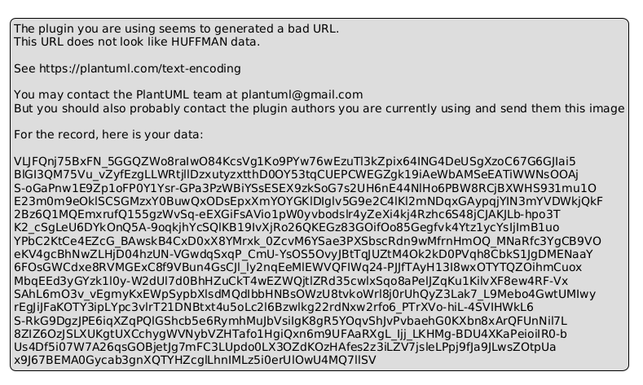
Hình 2-1: Biểu đồ use case tổng quan toàn hệ thống GreenCity
Phân tích ranh giới và tương tác tổng thể trên sơ đồ:
• Quản trị viên tương tác trực tiếp với các phân hệ nền tảng (Phân hệ 1, 2) và kiểm toán hệ thống (Phân hệ 7).
• Bộ phận Lễ tân / CSKH tương tác với Phân hệ 2 (Hồ sơ Cư dân) và Phân hệ 3 (Dịch vụ phản ánh & Bưu phẩm).
• Khối Kỹ thuật, Vệ sinh, An ninh thao tác trên Phân hệ 4 (Vận hành thực địa) và tiếp nhận bàn giao bưu phẩm tại sảnh.
• Kế toán và Ban Giám đốc phụ trách Phân hệ 5 (Tài chính, biểu phí và thanh toán).
• Cư dân được cô lập hoàn toàn trong Phân hệ 6 (Cổng tự phục vụ di động).

2.4 Biểu đồ use case phân rã
Nhằm triệt tiêu sự phức tạp của sơ đồ tổng quan và phản ánh tường minh quan hệ <<include>>, <<extend>>, hệ thống được phân rã thành 7 biểu đồ use case chuyên biệt cho từng phân hệ nghiệp vụ:

2.4.1 Phân rã use case Phân hệ 1: Quản trị Truy cập & Phân quyền
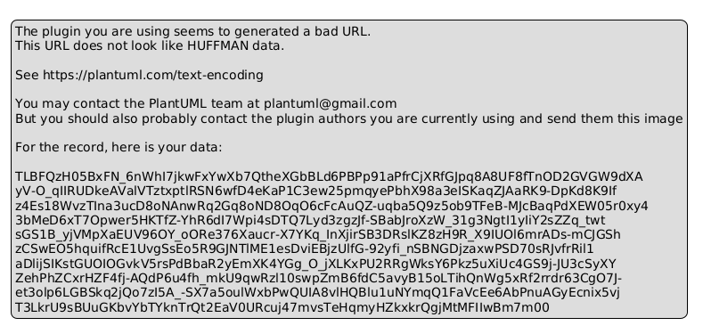
Hình 2-2: Biểu đồ use case Phân hệ 1: Quản trị Truy cập & Phân quyền
• Quan hệ <<include>>: Ca sử dụng UC1.1 (Đăng nhập vào hệ thống) bắt buộc bao gồm UC1.8 (Ghi nhật ký truy cập) và UC1.2 (Chọn phạm vi làm việc) để xác thực phiên làm việc gắn liền với ngữ cảnh phân khu.

2.4.2 Phân rã use case Phân hệ 2: Quản lý Hạ tầng, Căn hộ & Hồ sơ Cư dân
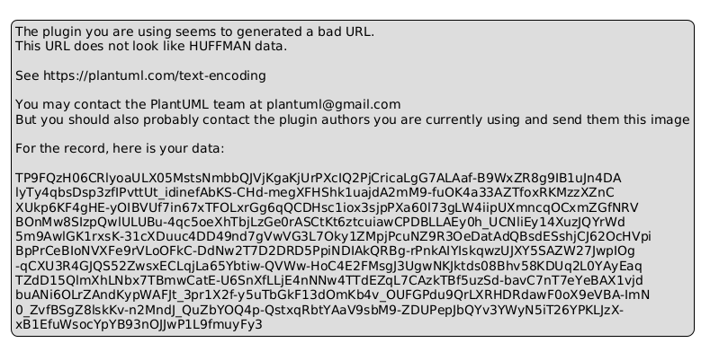
Hình 2-3: Biểu đồ use case Phân hệ 2: Quản lý Hạ tầng, Căn hộ & Hồ sơ Cư dân
• Quan hệ <<include>>: Ca sử dụng UC2.6 (Nhập dữ liệu nền hàng loạt từ Excel) bắt buộc bao gồm UC2.7 (Kiểm tra tính hợp lệ dữ liệu nhập) nhằm bảo đảm toàn vẹn giao dịch all-or-nothing.
• Quan hệ <<extend>>: Ca sử dụng UC2.4 (Thiết lập quan hệ cư dân vào căn hộ) được mở rộng bởi UC2.5 (Chỉ định người đại diện tài chính) khi căn hộ cần bổ nhiệm chủ hộ đại diện nộp phí.

2.4.3 Phân rã use case Phân hệ 3: Dịch vụ CSKH & Bưu phẩm Thông minh
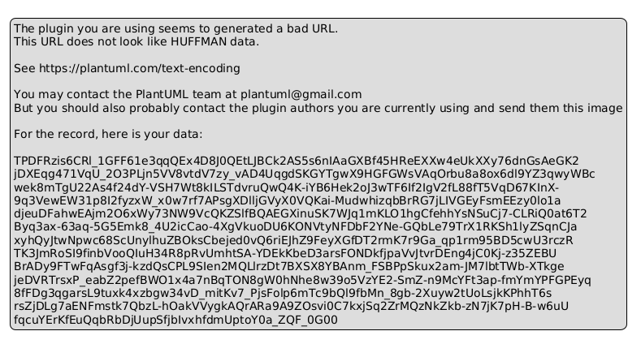
Hình 2-4: Biểu đồ use case Phân hệ 3: Dịch vụ CSKH & Bưu phẩm Thông minh
• Quy trình Parcel-to-Case: UC3.4 (Tiếp nhận bưu phẩm vào kho) bắt buộc <<include>> UC3.5 (Sinh mã PIN băm và gửi thông báo). Khi có bưu phẩm hỏng/thất lạc, UC3.7 (Ghi nhận ngoại lệ) tự động <<include>> UC3.8 để mở hồ sơ điều tra Case bồi thường.

2.4.4 Phân rã use case Phân hệ 4: Vận hành Kỹ thuật, Vệ sinh & An ninh
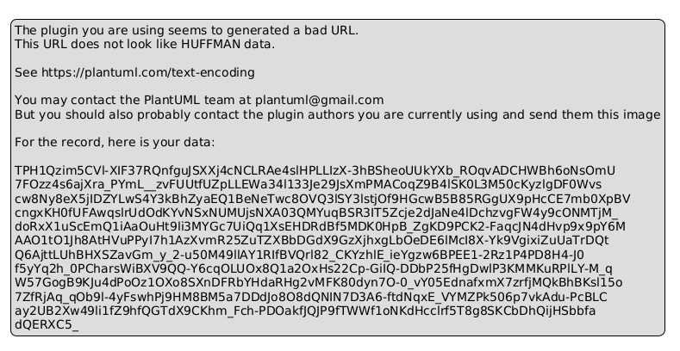
Hình 2-5: Biểu đồ use case Phân hệ 4: Vận hành Kỹ thuật, Vệ sinh & An ninh
• Mô hình hóa hoạt động thực địa của kỹ thuật viên (UC4.1-UC4.3), đội vệ sinh môi trường (UC4.4-UC4.5) và lực lượng tuần tra an ninh trạm kiểm soát (UC4.6-UC4.8).

2.4.5 Phân rã use case Phân hệ 5: Quản lý Tài chính, Biểu phí & Thanh toán
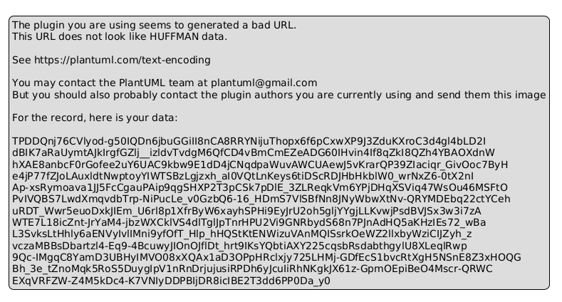
Hình 2-6: Biểu đồ use case Phân hệ 5: Quản lý Tài chính, Biểu phí & Thanh toán
• Kiểm soát chặt chẽ: UC5.1 (Cấu hình biểu phí) chỉ có hiệu lực sau khi UC5.2 (Phê duyệt chính sách phí) được Ban Giám đốc ký duyệt. UC5.5 (Phát hành hóa đơn) mở rộng <<extend>> UC5.7 sinh mã VietQR động NAPAS 247.

2.4.6 Phân rã use case Phân hệ 6: Cổng Tự phục vụ Cư dân
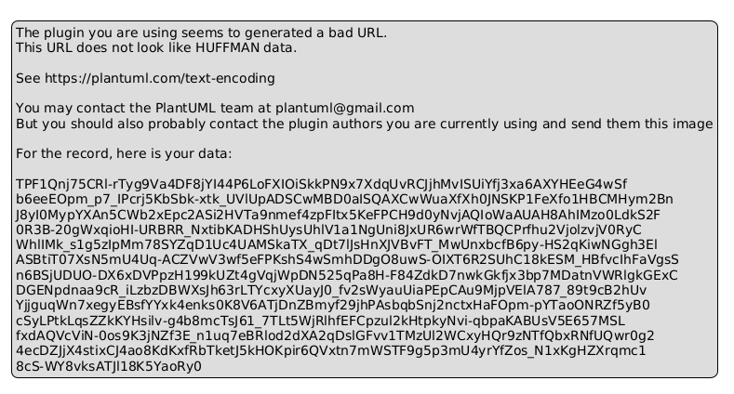
Hình 2-7: Biểu đồ use case Phân hệ 6: Cổng Tự phục vụ Cư dân
• Cổng cư dân đa tiện ích: Tra cứu bưu kiện tại sảnh (UC6.4), gửi phản ánh kèm ảnh hiện trường (UC6.2, UC6.3), quét mã VietQR nộp tiền cước (UC6.5, UC6.6) và trò chuyện thông minh cùng Green AI Assistant (UC6.8).

2.4.7 Phân rã use case Phân hệ 7: Báo cáo Điều hành, Kiểm toán & Tự động hóa
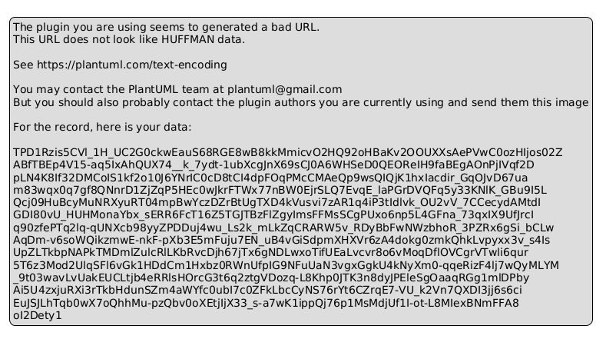
Hình 2-8: Biểu đồ use case Phân hệ 7: Báo cáo Điều hành, Kiểm toán & Tự động hóa
• Giám sát & Bền bỉ: Dashboard theo dõi KPI (UC7.1), truy vấn nhật ký kiểm toán không thể sửa đổi (UC7.3) và bộ lập lịch quét hàng đợi Outbox gửi tin cậy với cơ chế thử lại (UC7.5, UC7.6).

2.5 Quy trình nghiệp vụ
Để thể hiện chuỗi các bước phối hợp nghiệp vụ giữa các tác nhân và hệ thống phần mềm, phần này mô tả chi tiết 8 quy trình nghiệp vụ cốt lõi nhất thông qua các Biểu đồ hoạt động có phân làn (Activity Diagrams with Swimlanes) theo chuẩn OMG UML 2.5 [10]. Toàn bộ các quy trình đều mô hình hóa đầy đủ cả luồng thành công chính (Happy Path) lẫn các nhánh ngoại lệ, xử lý thất bại và cơ chế đền bù (Compensating Branches):

2.5.1 Quy trình Đăng nhập và xác thực phạm vi làm việc
Người dùng nhập tên đăng nhập và mật khẩu. Hệ thống kiểm tra tính đầy đủ, đối chiếu mật khẩu qua thuật toán băm Argon2/bcrypt và phát hành JWT Token. Người dùng chọn phân khu (Site) và tòa nhà (Building Scope) phụ trách để khởi tạo phiên làm việc có phân quyền dữ liệu cô lập.
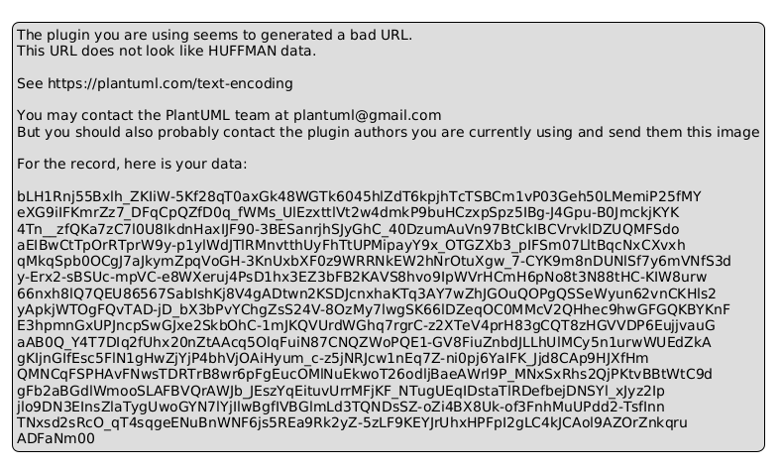
Hình 2-9: Biểu đồ hoạt động sử dụng phần mềm và xác thực phạm vi

2.5.2 Quy trình Nhập khẩu dữ liệu nền không gian & cư dân từ Excel
Quản trị viên tải tệp Excel dữ liệu danh mục Tòa nhà, Căn hộ và Cư dân. Hệ thống mở giao dịch DB cô lập, kiểm tra ràng buộc duy nhất và định dạng. Nếu toàn bộ dữ liệu hợp lệ 100%, commit giao dịch; nếu phát sinh dù chỉ 1 lỗi, rollback toàn bộ và trả báo cáo lỗi chi tiết.
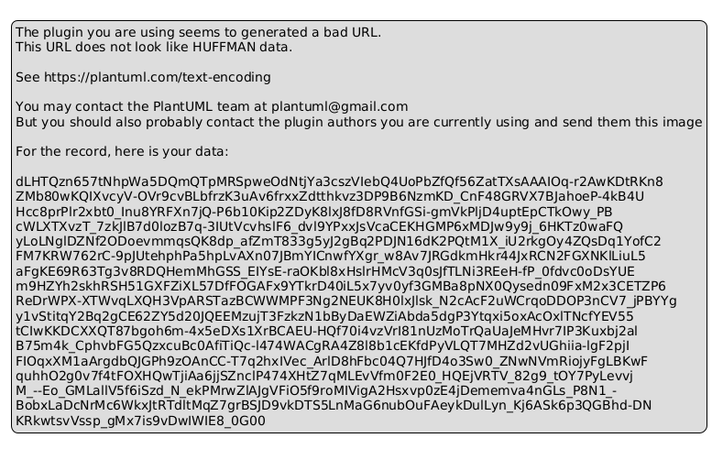
Hình 2-10: Biểu đồ hoạt động Nhập dữ liệu nền không gian và cư dân từ Excel

2.5.3 Quy trình Tiếp nhận phản ánh cư dân và điều phối Work Order
Cư dân gửi phản ánh hỏng hóc kèm hình ảnh. Hệ thống tạo ServiceRequest và gắn cam kết thời gian SLA. Điều phối viên lập Phiếu công tác (Work Order) giao Kỹ thuật viên xử lý. Kỹ thuật viên kiểm tra hiện trường, thực hiện sửa chữa, nghiệm thu qua checklist và hệ thống cập nhật tiến độ minh bạch cho cư dân.
• Nhánh ngoại lệ và xử lý thất bại (Failure & Compensating Modes):
- Thiếu vật tư / Vượt thẩm quyền kỹ thuật: Kỹ thuật viên khảo sát hiện trường phát hiện thiếu linh kiện thay thế hoặc sự cố phức tạp cần báo giá chuyên gia -> Chuyển trạng thái Work Order sang 'ON_HOLD' (Tạm dừng), kích hoạt tạm ngưng đồng hồ đếm SLA (SLA Clock Paused), ghi chú lý do và tự động gửi thông báo Outbox tới Điều phối viên cùng Cư dân để cập nhật tiến độ.
- Nghiệm thu không đạt (Rejection at Acceptance): Cư dân hoặc Trưởng nhóm kiểm tra hiện trường phát hiện lỗi chưa khắc phục triệt để -> Từ chối ký nghiệm thu, hệ thống gắn cờ 'REWORK', tái mở Work Order và tự động leo thang ưu tiên lên Trưởng bộ phận Kỹ thuật chỉ định nhân sự chuyên môn bậc cao hơn xử lý dứt điểm.
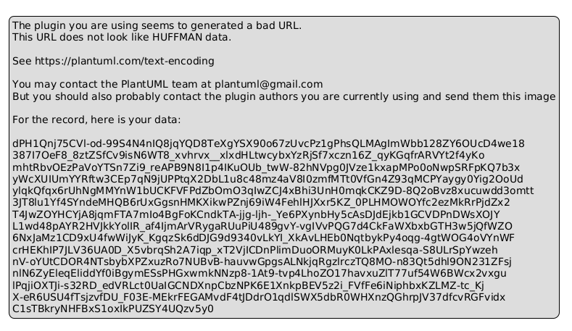
Hình 2-11: Biểu đồ hoạt động Tiếp nhận phản ánh và điều phối Work Order

2.5.4 Quy trình Tiếp nhận và bàn giao bưu phẩm bảo mật PIN (Parcel-to-Case)
Lễ tân tiếp nhận bưu kiện, hệ thống tự động sinh mã bưu phẩm và mã PIN bí mật được băm mật mã. Tin nhắn SMS/Push gửi mã PIN tới cư dân. Khi cư dân nhận hàng, lễ tân nhập mã PIN; hệ thống khóa dòng (SELECT FOR UPDATE), đối chiếu pin_hash và chuyển trạng thái HANDED_OVER an toàn.
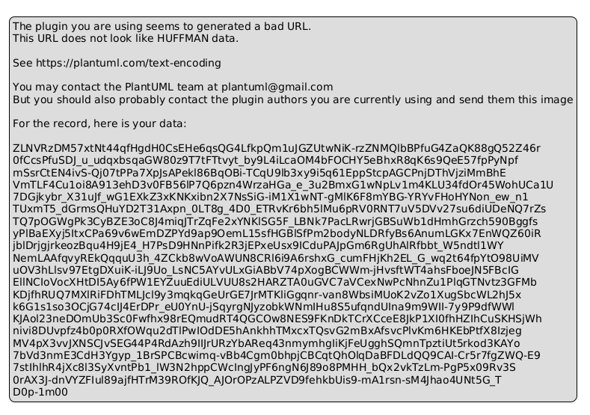
Hình 2-12: Biểu đồ hoạt động Tiếp nhận và bàn giao bưu phẩm bảo mật PIN

2.5.5 Quy trình Vận hành kiểm tra bảo trì kỹ thuật & tuần tra an ninh
Nhân viên an ninh hoặc kỹ thuật viên đến trạm kiểm soát (Checkpoint), mở checklist số hóa để đánh giá các tiêu chí PCCC, ánh sáng, áp suất máy bơm. Nếu phát hiện sự cố, chụp ảnh và kích hoạt báo cáo leo thang khẩn cấp lên Ban Giám đốc.
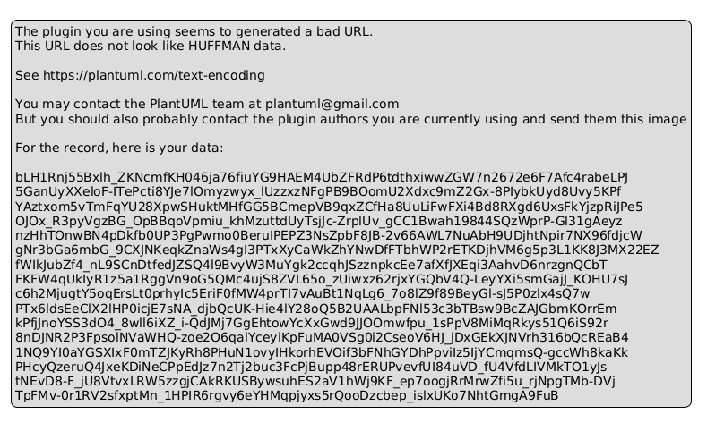
Hình 2-13: Biểu đồ hoạt động Tuần tra an ninh và kiểm tra bảo trì kỹ thuật

2.5.6 Quy trình Chốt kỳ kế toán và tính cước phí tự động
Vào ngày chốt sổ hàng tháng, Scheduler kích hoạt tiến trình tính cước kỳ. Hệ thống duyệt toàn bộ căn hộ, tính phí quản lý, xe, điện nước, thuế VAT, bù trừ nợ cũ và trả thừa để xuất hóa đơn BillingInvoice kèm chuỗi mã VietQR động NAPAS 247.
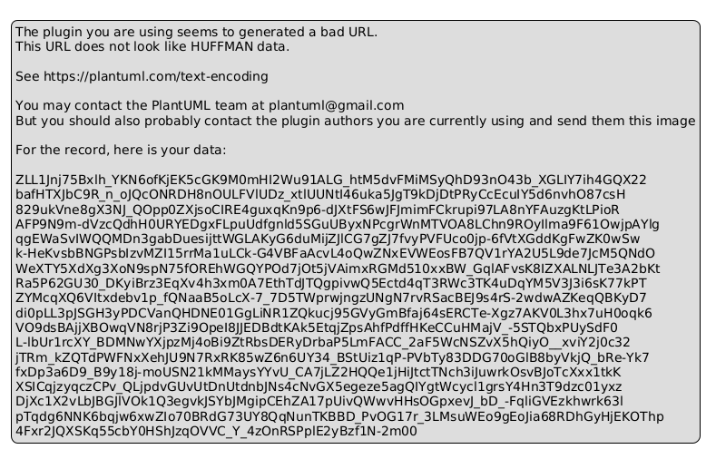
Hình 2-14: Biểu đồ hoạt động Chốt kỳ kế toán và tính cước phí tự động

2.5.7 Quy trình Tiếp nhận thanh toán, gạch nợ và đối soát Sổ cái AR
Cư dân quét mã VietQR chuyển khoản. Hệ thống nhận webhook từ ngân hàng, khóa dòng căn hộ, phân bổ gạch nợ vào các hóa đơn quá hạn trước, kỳ này sau. Tiền thừa được ghi vào số dư Overpayment Credit và đồng bộ vào Sổ cái AR Ledger bất biến.
• Nhánh ngoại lệ và xử lý thất bại (Failure & Compensating Modes):
- Chữ ký số Webhook không hợp lệ: Hệ thống kiểm tra chữ ký HMAC-SHA256 trên HTTP Header. Nếu sai lệch hoặc nghi ngờ giả mạo -> Lập tức ngắt kết nối với mã lỗi HTTP 401 Unauthorized, ghi bản ghi cảnh báo an ninh vào bảng 'audit_events'.
- Thông báo giao dịch lặp (Duplicate Webhook Delivery): Ngân hàng gửi lại webhook do độ trễ mạng -> Hệ thống kiểm tra 'Idempotency-Key' và 'bank_transaction_id'. Nếu giao dịch đã được ghi nhận trước đó, trả về HTTP 200 OK ngay lập tức và bỏ qua phân bổ, triệt tiêu hoàn toàn rủi ro ghi có hai lần (Double-credit).
- Cú pháp chuyển khoản sai lệch (Unmatched Payment Reference): Cư dân tự gõ nội dung chuyển tiền sai quy cách không trích xuất được mã căn hộ hoặc hóa đơn -> Giao dịch tự động chuyển vào Hàng đợi ngoại lệ đối soát ('reconciliation_exceptions') với trạng thái 'PENDING_MANUAL_REVIEW', gửi thông báo tới Kế toán trưởng đối soát thủ công bằng chứng từ ngân hàng, tuyệt đối không hạch toán nhầm sang căn hộ khác.
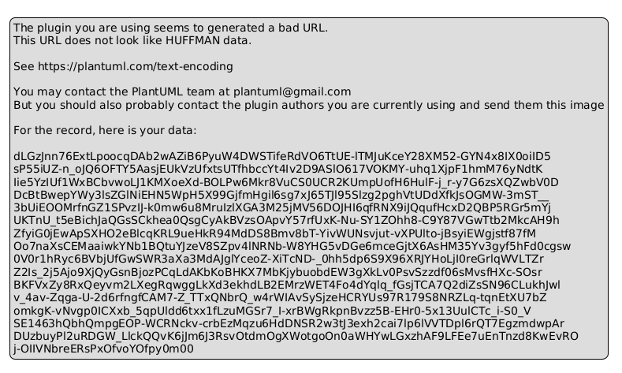
Hình 2-15: Biểu đồ hoạt động Tiếp nhận thanh toán và phân bổ gạch nợ Sổ cái

2.5.8 Quy trình Cư dân tự phục vụ gửi yêu cầu và thanh toán VietQR
Cư dân sử dụng ứng dụng di động để tra cứu gói hàng đang lưu tại sảnh, xem thông báo cước đến hạn, quét mã VietQR nộp tiền nhanh, gửi phản ánh đính kèm ảnh và trò chuyện hỏi đáp chính sách vận hành với Trợ lý Green AI.
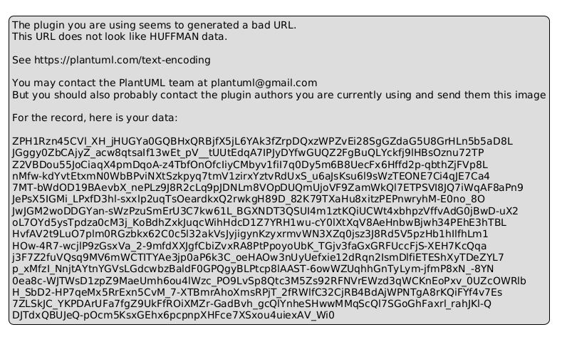
Hình 2-16: Biểu đồ hoạt động Cư dân tự phục vụ và tương tác Trợ lý AI

2.6 Đặc tả các usecase

2.6.0 Ranh giới phạm vi đặc tả và tiêu chí ưu tiên hóa
Hệ thống GreenCity bao gồm tổng cộng 41 ca sử dụng (Bảng 2-2) phân bổ trên 7 phân hệ nghiệp vụ. Nhằm bảo đảm tính cô đọng, chuyên sâu và tuân thủ các chuẩn mực công nghệ phần mềm theo tiêu chuẩn ISO/IEC/IEEE 29148:2018 [2] cùng phương pháp luận phát triển hướng miền DDD [5], tài liệu này áp dụng tiêu chí ưu tiên hóa kỹ thuật để phân tầng phạm vi đặc tả:
1. Nhóm 21 Ca sử dụng nòng cốt (Core Architecturally Significant Use Cases): Là các ca sử dụng đại diện cho những luồng nghiệp vụ xương sống, có mức độ rủi ro cao, xử lý tính nhất quán dữ liệu phức tạp, giao dịch tài chính nhạy cảm hoặc đan xen nhiều tác nhân thực địa (Bao gồm: Xác thực phân quyền & phạm vi; Nhập liệu khối lượng lớn có rollback; Toàn bộ vòng đời bưu phẩm và xử lý bồi thường Parcel-to-Case; Vận hành bảo trì kỹ thuật và tuần tra; Chu trình tính cước phí, gạch nợ thanh toán VietQR và hạch toán Sổ cái AR Ledger; Cổng di động tự phục vụ cư dân và Truy vết kiểm toán bất biến). 21 ca sử dụng này được lập hồ sơ đặc tả hoàn chỉnh theo cấu trúc 2 cột chuẩn mực kèm Bảng từ điển dữ liệu đầu vào (Input Data Dictionary) chi tiết từ Bảng 2-3 đến Bảng 2-44.
2. Nhóm 20 Ca sử dụng bổ trợ (Supplementary Standard / Scheduled Use Cases): Là các ca sử dụng thứ cấp bao gồm các thao tác cấu hình danh mục cơ bản (CRUD tòa nhà, căn hộ), tác vụ cá nhân phụ trợ (đổi mật khẩu, đăng xuất), ca trực thông thường, màn hình bảng biểu tổng hợp (Dashboard KPI, Trích xuất báo cáo Excel) hoặc các tiến trình ngầm tự động kích hoạt theo lịch (Scheduled Outbox Worker, SLA escalation check). Các ca sử dụng này tuân theo các mẫu thiết kế CRUD chuẩn hóa hoặc chạy nền không có tương tác người dùng phức tạp, do đó được quản lý liên kết và kiểm soát chất lượng thông qua Ma trận truy vết yêu cầu phần mềm (RTM) tại Bảng 2-45.
Dưới đây là hồ sơ đặc tả chi tiết 21 ca sử dụng nòng cốt nhất của hệ thống GreenCity. Mỗi ca sử dụng bao gồm 2 bảng chuẩn mực: Bảng đặc tả luồng sự kiện (Main Scenario, Alternative Scenarios, Pre/Post-conditions) và Bảng cấu trúc từ điển dữ liệu đầu vào (Input Data Dictionary) với quy tắc ràng buộc và ví dụ thực tế:

2.6.3 Đặc tả chức năng: “Đăng nhập vào hệ thống” (UC1.1)
Mục đặc tả | Nội dung | Mục đặc tả | Nội dung
Mã Use Case | UC1.1 | Tên Use Case | Đăng nhập vào hệ thống
Tác nhân | Tất cả các tác nhân người dùng | Sự kiện kích hoạt | Nhấp vào nút [Đăng nhập] trên giao diện website hoặc ứng dụng di động
Mô tả tổng quát | Xác thực danh tính người dùng và thiết lập phiên làm việc an toàn có kiểm soát phạm vi.
Tiền điều kiện | Người dùng đã được cấp tài khoản và tài khoản ở trạng thái Hoạt động (is_active = True).
Hậu điều kiện | Hệ thống phát hành cặp mã JWT Access Token và Refresh Token, nạp danh sách vai trò và phạm vi.

Luồng sự kiện chính (Thành công):
STT | Thực hiện bởi | Hành động thực thi
1 | Người dùng | Chọn chức năng Đăng nhập trên trang chủ.
2 | Hệ thống | Hiển thị giao diện đăng nhập yêu cầu tên đăng nhập và mật khẩu.
3 | Người dùng | Nhập tên đăng nhập (hoặc email) và mật khẩu cá nhân.
4 | Người dùng | Yêu cầu đăng nhập bằng cách bấm nút [Đăng nhập].
5 | Hệ thống | Kiểm tra tính đầy đủ và định dạng hợp lệ của các trường bắt buộc.
6 | Hệ thống | Đối chiếu mật khẩu thông qua thuật toán băm Argon2/bcrypt có salt.
7 | Hệ thống | Xác thực thành công: Ghi Audit UserLoginSuccess, phát hành JWT token và điều hướng.

Luồng sự kiện thay thế & Xử lý ngoại lệ:
Mã bước | Thực hiện bởi | Xử lý rẽ nhánh / Thông báo lỗi
5a | Hệ thống | Thông báo lỗi: Cần nhập đầy đủ tên đăng nhập và mật khẩu nếu bỏ trống.
6a | Hệ thống | Thông báo lỗi: Tên đăng nhập hoặc mật khẩu không chính xác nếu đối chiếu sai.
6b | Hệ thống | Khóa tạm thời tài khoản 15 phút nếu nhập sai mật khẩu liên tiếp 5 lần để chống brute-force.
6c | Hệ thống | Thông báo lỗi: Tài khoản đang bị vô hiệu hóa nếu is_active = False.
Bảng 2-3: Đặc tả chức năng “Đăng nhập vào hệ thống”

* Dữ liệu đầu vào chức năng “Đăng nhập vào hệ thống”:
STT | Trường dữ liệu | Mô tả | Bắt buộc? | Điều kiện hợp lệ | Ví dụ
1 | Tên đăng nhập | Input text field (Username hoặc Email) | Có | Chuỗi 4-64 ký tự hoặc email chuẩn | [TÊN ĐĂNG NHẬP MẪU]
2 | Mật khẩu | Password field | Có | Tối thiểu 8 ký tự, gồm hoa, thường, số | [MẬT KHẨU MẪU]
3 | Ghi nhớ phiên | Checkbox (Remember me) | Không | Boolean (True/False) | True
Bảng 2-4: Dữ liệu chức năng “Đăng nhập vào hệ thống”

2.6.5 Đặc tả chức năng: “Chọn phạm vi làm việc” (UC1.2)
Mục đặc tả | Nội dung | Mục đặc tả | Nội dung
Mã Use Case | UC1.2 | Tên Use Case | Chọn phạm vi làm việc
Tác nhân | Nhân viên BQL (Lễ tân, Kỹ thuật, Kế toán, An ninh) | Sự kiện kích hoạt | Hiển thị tự động sau khi đăng nhập thành công hoặc bấm nút [Đổi phạm vi] trên thanh điều hướng
Mô tả tổng quát | Thiết lập ngữ cảnh phân khu (Site) và tòa nhà (Building Scope) cho phiên làm việc hiện tại.
Tiền điều kiện | Nhân viên đã đăng nhập thành công và được gán ít nhất một vai trò kèm phạm vi tòa nhà.
Hậu điều kiện | Ngữ cảnh phiên làm việc được gắn kèm mã site_id và building_id hợp lệ trong các request tiếp theo.

Luồng sự kiện chính (Thành công):
STT | Thực hiện bởi | Hành động thực thi
1 | Nhân viên | Chọn chức năng Chọn phạm vi làm việc từ menu thanh đầu trang.
2 | Hệ thống | Truy vấn danh sách các phân khu và tòa nhà mà tài khoản được cấp quyền.
3 | Hệ thống | Hiển thị hộp thoại lựa chọn Phân khu (Site) và Tòa nhà (Building).
4 | Nhân viên | Chọn Phân khu và Tòa nhà cụ thể cần thực hiện tác vụ nghiệp vụ.
5 | Nhân viên | Bấm nút [Xác nhận phạm vi làm việc].
6 | Hệ thống | Lưu thông tin phạm vi vào token/session state và tải lại bảng điều khiển tương ứng.

Luồng sự kiện thay thế & Xử lý ngoại lệ:
Mã bước | Thực hiện bởi | Xử lý rẽ nhánh / Thông báo lỗi
2a | Hệ thống | Thông báo lỗi: Tài khoản chưa được gán phạm vi làm việc nào, liên hệ Quản trị viên.
4a | Hệ thống | Thông báo lỗi: Phạm vi lựa chọn không thuộc danh sách được phân quyền.
Bảng 2-5: Đặc tả chức năng “Chọn phạm vi làm việc”

* Dữ liệu đầu vào chức năng “Chọn phạm vi làm việc”:
STT | Trường dữ liệu | Mô tả | Bắt buộc? | Điều kiện hợp lệ | Ví dụ
1 | Mã phân khu (Site ID) | Select dropdown | Có | UUID phân khu hợp lệ trong hệ thống | 550e8400-e29b-41d4-a716-446655440000
2 | Mã tòa nhà (Building ID) | Select dropdown | Không | UUID tòa nhà trực thuộc site đã chọn | 6ba7b810-9dad-11d1-80b4-00c04fd430c8
Bảng 2-6: Dữ liệu chức năng “Chọn phạm vi làm việc”

2.6.7 Đặc tả chức năng: “Thay đổi mật khẩu cá nhân” (UC1.3)
Mục đặc tả | Nội dung | Mục đặc tả | Nội dung
Mã Use Case | UC1.3 | Tên Use Case | Thay đổi mật khẩu cá nhân
Tác nhân | Tất cả các tác nhân người dùng | Sự kiện kích hoạt | Bấm vào menu cá nhân [Đổi mật khẩu] trên góc phải màn hình
Mô tả tổng quát | Người dùng chủ động thay đổi mật khẩu định kỳ hoặc sau khi nhận mật khẩu tạm thời.
Tiền điều kiện | Người dùng đang trong phiên đăng nhập hợp lệ.
Hậu điều kiện | Mật khẩu mới được băm và lưu vào cơ sở dữ liệu, toàn bộ phiên đăng nhập cũ bị hủy bỏ.

Luồng sự kiện chính (Thành công):
STT | Thực hiện bởi | Hành động thực thi
1 | Người dùng | Chọn chức năng Thay đổi mật khẩu trên trang thông tin cá nhân.
2 | Hệ thống | Hiển thị form nhập: Mật khẩu hiện tại, Mật khẩu mới, Xác nhận mật khẩu mới.
3 | Người dùng | Điền đầy đủ thông tin mật khẩu cũ và mật khẩu mới.
4 | Người dùng | Bấm nút [Cập nhật mật khẩu].
5 | Hệ thống | Kiểm tra mật khẩu cũ có khớp với dữ liệu băm trong cơ sở dữ liệu.
6 | Hệ thống | Kiểm tra mật khẩu mới thỏa mãn chính sách độ phức tạp và khác mật khẩu cũ.
7 | Hệ thống | Băm mật khẩu mới bằng Argon2/bcrypt và lưu vào bản ghi tài khoản.
8 | Hệ thống | Ghi Audit PasswordChangedSuccess và thông báo đổi mật khẩu thành công.

Luồng sự kiện thay thế & Xử lý ngoại lệ:
Mã bước | Thực hiện bởi | Xử lý rẽ nhánh / Thông báo lỗi
5a | Hệ thống | Thông báo lỗi: Mật khẩu hiện tại không chính xác.
6a | Hệ thống | Thông báo lỗi: Mật khẩu mới không trùng khớp với ô xác nhận.
6b | Hệ thống | Thông báo lỗi: Mật khẩu mới phải có tối thiểu 8 ký tự, gồm chữ hoa, chữ thường và chữ số.
Bảng 2-7: Đặc tả chức năng “Thay đổi mật khẩu cá nhân”

* Dữ liệu đầu vào chức năng “Thay đổi mật khẩu cá nhân”:
STT | Trường dữ liệu | Mô tả | Bắt buộc? | Điều kiện hợp lệ | Ví dụ
1 | Mật khẩu cũ | Password field | Có | Khớp với mật khẩu hiện tại | OldP@ss123
2 | Mật khẩu mới | Password field | Có | Tối thiểu 8 ký tự, đủ độ phức tạp | NewP@ssw0rd2026!
3 | Xác nhận mật khẩu | Password field | Có | Khớp 100% với Mật khẩu mới | NewP@ssw0rd2026!
Bảng 2-8: Dữ liệu chức năng “Thay đổi mật khẩu cá nhân”

2.6.9 Đặc tả chức năng: “Khởi tạo tài khoản nhân viên” (UC1.5)
Mục đặc tả | Nội dung | Mục đặc tả | Nội dung
Mã Use Case | UC1.5 | Tên Use Case | Khởi tạo tài khoản nhân viên
Tác nhân | Quản trị viên (Admin) | Sự kiện kích hoạt | Bấm nút [Thêm mới nhân viên] trên giao diện quản trị tài khoản
Mô tả tổng quát | Tạo tài khoản người dùng mới cho cán bộ nhân viên ban quản lý kèm vai trò và phạm vi.
Tiền điều kiện | Quản trị viên đã đăng nhập và có quyền UserManagement.
Hậu điều kiện | Bản ghi account và account_role mới được tạo trong cơ sở dữ liệu, gửi email kích hoạt.

Luồng sự kiện chính (Thành công):
STT | Thực hiện bởi | Hành động thực thi
1 | Quản trị viên | Chọn chức năng Thêm mới nhân viên.
2 | Hệ thống | Hiển thị biểu mẫu nhập thông tin: Họ tên, Email, Số điện thoại, Vai trò, Phạm vi.
3 | Quản trị viên | Điền thông tin nhân viên, chọn vai trò (Lễ tân/Kỹ thuật/Kế toán) và phân khu phụ trách.
4 | Quản trị viên | Bấm nút [Lưu tài khoản].
5 | Hệ thống | Kiểm tra tính duy nhất của Email và Tên đăng nhập trong toàn hệ thống.
6 | Hệ thống | Sinh mật khẩu tạm thời ngẫu nhiên, băm mật mã và lưu tài khoản mới.
7 | Hệ thống | Tạo bản ghi phân quyền role và scope tương ứng trong bảng account_roles.
8 | Hệ thống | Tạo sự kiện UserCreated vào Outbox để gửi email thông tin đăng nhập.

Luồng sự kiện thay thế & Xử lý ngoại lệ:
Mã bước | Thực hiện bởi | Xử lý rẽ nhánh / Thông báo lỗi
5a | Hệ thống | Thông báo lỗi: Email này đã được sử dụng bởi một tài khoản khác.
5b | Hệ thống | Thông báo lỗi: Số điện thoại không đúng định dạng 10 chữ số tiêu chuẩn Việt Nam.
Bảng 2-9: Đặc tả chức năng “Khởi tạo tài khoản nhân viên”

* Dữ liệu đầu vào chức năng “Khởi tạo tài khoản nhân viên”:
STT | Trường dữ liệu | Mô tả | Bắt buộc? | Điều kiện hợp lệ | Ví dụ
1 | Họ và tên | Input text field | Có | Chuỗi chữ cái tối đa 100 ký tự | [HỌ TÊN MẪU]
2 | Email công vụ | Input email field | Có | Đúng định dạng email, không trùng | [EMAIL MẪU]
3 | Số điện thoại | Input text field | Có | 10 chữ số bắt đầu bằng 0 | [SỐ ĐIỆN THOẠI MẪU]
4 | Vai trò (Role) | Select dropdown | Có | ADMIN | RECEPTION | TECH | ACCOUNTANT | RECEPTION
5 | Phạm vi Tòa nhà | Select multi-choice | Có | Danh sách UUID tòa nhà hợp lệ | Building R1.01, R1.02
Bảng 2-10: Dữ liệu chức năng “Khởi tạo tài khoản nhân viên”

2.6.11 Đặc tả chức năng: “Tiếp nhận và cập nhật hồ sơ cư dân” (UC2.3)
Mục đặc tả | Nội dung | Mục đặc tả | Nội dung
Mã Use Case | UC2.3 | Tên Use Case | Tiếp nhận và cập nhật hồ sơ cư dân
Tác nhân | Lễ tân / CSKH | Sự kiện kích hoạt | Bấm nút [Thêm cư dân] hoặc chọn một cư dân trong danh bạ và bấm [Chỉnh sửa]
Mô tả tổng quát | Tạo mới hoặc chỉnh sửa hồ sơ nhân thân cư dân khi có biến động chuyển đến, chuyển đi.
Tiền điều kiện | Lễ tân đã chọn đúng phạm vi tòa nhà phụ trách.
Hậu điều kiện | Thông tin nhân thân cư dân được lưu vào bảng persons; thông tin nhạy cảm được che mờ.

Luồng sự kiện chính (Thành công):
STT | Thực hiện bởi | Hành động thực thi
1 | Lễ tân | Chọn chức năng Hồ sơ Cư dân và bấm [Thêm mới cư dân].
2 | Hệ thống | Hiển thị biểu mẫu thông tin cá nhân cư dân.
3 | Lễ tân | Nhập Họ tên, Số CCCD/Hộ chiếu, Ngày sinh, Số điện thoại, Email, Quê quán.
4 | Lễ tân | Bấm nút [Lưu hồ sơ].
5 | Hệ thống | Kiểm tra tính hợp lệ của số CCCD (12 chữ số) và định dạng liên hệ.
6 | Hệ thống | Lưu thông tin nhân thân vào bảng persons và ghi nhận Audit Trail.
7 | Hệ thống | Hiển thị thông báo lưu thành công và cho phép liên kết căn hộ.

Luồng sự kiện thay thế & Xử lý ngoại lệ:
Mã bước | Thực hiện bởi | Xử lý rẽ nhánh / Thông báo lỗi
5a | Hệ thống | Thông báo lỗi: Số CCCD không hợp lệ hoặc đã tồn tại trong hệ thống.
5b | Hệ thống | Thông báo lỗi: Ngày sinh không thể lớn hơn ngày hiện tại.
Bảng 2-11: Đặc tả chức năng “Tiếp nhận và cập nhật hồ sơ cư dân”

* Dữ liệu đầu vào chức năng “Tiếp nhận và cập nhật hồ sơ cư dân”:
STT | Trường dữ liệu | Mô tả | Bắt buộc? | Điều kiện hợp lệ | Ví dụ
1 | Họ và tên | Input text field | Có | Chuỗi ký tự tối đa 100 ký tự | [HỌ TÊN MẪU]
2 | Số CCCD | Input text field | Có | Đúng 12 chữ số | [SỐ ĐỊNH DANH MẪU]
3 | Ngày sinh | DatePicker field | Không | Định dạng YYYY-MM-DD | [NGÀY SINH MẪU]
4 | Số điện thoại | Input text field | Có | 10 chữ số liên lạc | [SỐ ĐIỆN THOẠI MẪU]
5 | Email | Input email field | Không | Định dạng email hợp lệ | [EMAIL MẪU]
6 | Ảnh chân dung | File upload field | Không | File ảnh .jpg, .png dung lượng < 5MB | chan_dung_mau.jpg
Bảng 2-12: Dữ liệu chức năng “Tiếp nhận và cập nhật hồ sơ cư dân”

2.6.13 Đặc tả chức năng: “Thiết lập quan hệ cư dân vào căn hộ” (UC2.4)
Mục đặc tả | Nội dung | Mục đặc tả | Nội dung
Mã Use Case | UC2.4 | Tên Use Case | Thiết lập quan hệ cư dân vào căn hộ
Tác nhân | Lễ tân / CSKH | Sự kiện kích hoạt | Chọn căn hộ trên sơ đồ mặt bằng và nhấn nút [Gán cư dân]
Mô tả tổng quát | Gán một hồ sơ cư dân vào một căn hộ cụ thể với vai trò xác định (Chủ hộ, Người thuê, Thành viên).
Tiền điều kiện | Căn hộ và cư dân đều đã tồn tại trong cơ sở dữ liệu của tòa nhà.
Hậu điều kiện | Bản ghi unit_person_rels được tạo, xác định rõ vai trò và cờ đại diện tài chính (is_financial_rep).

Luồng sự kiện chính (Thành công):
STT | Thực hiện bởi | Hành động thực thi
1 | Lễ tân | Chọn Căn hộ cần thêm cư dân và bấm [Thêm cư dân vào căn].
2 | Hệ thống | Hiển thị hộp thoại tìm kiếm cư dân theo tên hoặc CCCD.
3 | Lễ tân | Chọn cư dân từ danh sách, chọn quan hệ cư trú (Chủ hộ/Người thuê/Thành viên).
4 | Lễ tân | Chọn ngày bắt đầu cư trú và đánh dấu nếu là Người đại diện tài chính.
5 | Lễ tân | Bấm nút [Xác nhận liên kết].
6 | Hệ thống | Kiểm tra ràng buộc: Mỗi căn hộ chỉ có duy nhất 1 đại diện tài chính tại một thời điểm.
7 | Hệ thống | Lưu liên kết vào unit_person_rels và ghi nhận nhật ký kiểm toán.

Luồng sự kiện thay thế & Xử lý ngoại lệ:
Mã bước | Thực hiện bởi | Xử lý rẽ nhánh / Thông báo lỗi
6a | Hệ thống | Thông báo cảnh báo: Căn hộ này đã có đại diện tài chính. Có muốn thay thế không?
6b | Hệ thống | Thông báo lỗi: Cư dân này đã được gán vào căn hộ với vai trò tương tự.
Bảng 2-13: Đặc tả chức năng “Thiết lập quan hệ cư dân vào căn hộ”

* Dữ liệu đầu vào chức năng “Thiết lập quan hệ cư dân vào căn hộ”:
STT | Trường dữ liệu | Mô tả | Bắt buộc? | Điều kiện hợp lệ | Ví dụ
1 | Mã căn hộ (Unit ID) | Select dropdown | Có | UUID căn hộ thuộc tòa nhà quản lý | 7ca7b810-9dad-11d1-80b4-00c04fd430c9
2 | Mã cư dân (Person ID) | Searchable select | Có | UUID cư dân đã tồn tại | 8da7b810-9dad-11d1-80b4-00c04fd430d0
3 | Quan hệ cư trú | Select dropdown | Có | OWNER | TENANT | RESIDENT_MEMBER | OWNER
4 | Đại diện tài chính | Checkbox | Có | Boolean (True/False) | True
5 | Ngày bắt đầu ở | DatePicker | Có | Định dạng YYYY-MM-DD | 2026-01-01
Bảng 2-14: Dữ liệu chức năng “Thiết lập quan hệ cư dân vào căn hộ”

2.6.15 Đặc tả chức năng: “Nhập dữ liệu nền hàng loạt từ Excel” (UC2.6)
Mục đặc tả | Nội dung | Mục đặc tả | Nội dung
Mã Use Case | UC2.6 | Tên Use Case | Nhập dữ liệu nền hàng loạt từ Excel
Tác nhân | Quản trị viên, Lễ tân / CSKH | Sự kiện kích hoạt | Nhấp vào nút [Nhập dữ liệu Excel] trên danh mục quản lý mặt bằng
Mô tả tổng quát | Nhập danh sách hàng trăm căn hộ và cư dân từ file Excel biểu mẫu chuẩn vào hệ thống trong 1 lần.
Tiền điều kiện | Người dùng có quyền quản trị dữ liệu nền và tệp Excel theo đúng định dạng mẫu.
Hậu điều kiện | Toàn bộ dữ liệu trong file được chèn vào các bảng liên quan hoặc rollback toàn bộ nếu có lỗi.

Luồng sự kiện chính (Thành công):
STT | Thực hiện bởi | Hành động thực thi
1 | Người dùng | Tải biểu mẫu Excel chuẩn (.xlsx) từ hệ thống.
2 | Người dùng | Điền dữ liệu danh mục Tòa nhà, Căn hộ, Cư dân và tải file lên hệ thống.
3 | Hệ thống | Kiểm tra định dạng file, dung lượng (< 10MB) và cấu trúc các sheet.
4 | Hệ thống | Mở giao dịch cơ sở dữ liệu cô lập (DB Transaction).
5 | Hệ thống | Kiểm tra dữ liệu từng dòng (Schema & Business Validation).
6 | Hệ thống | Toàn bộ dữ liệu hợp lệ: Ghi dữ liệu, commit giao dịch và xuất báo cáo kết quả.

Luồng sự kiện thay thế & Xử lý ngoại lệ:
Mã bước | Thực hiện bởi | Xử lý rẽ nhánh / Thông báo lỗi
3a | Hệ thống | Thông báo lỗi: Tệp tải lên không đúng định dạng .xlsx chuẩn.
5a | Hệ thống | Hủy bỏ toàn bộ giao dịch (Rollback) và xuất file báo cáo ghi rõ dòng và cột bị lỗi.
Bảng 2-15: Đặc tả chức năng “Nhập dữ liệu nền hàng loạt từ Excel”

* Dữ liệu đầu vào chức năng “Nhập dữ liệu nền hàng loạt từ Excel”:
STT | Trường dữ liệu | Mô tả | Bắt buộc? | Điều kiện hợp lệ | Ví dụ
1 | Tệp Excel | File upload | Có | Định dạng .xlsx, dung lượng tối đa 10MB | Danh_sach_cu_dan_R1.xlsx
2 | Ghi đè nếu trùng | Checkbox | Không | Boolean (True/False) | False
3 | Phân khu đích | Select dropdown | Có | UUID phân khu nhận dữ liệu | 550e8400-e29b-41d4-a716-446655440000
Bảng 2-16: Dữ liệu chức năng “Nhập dữ liệu nền hàng loạt từ Excel”

2.6.17 Đặc tả chức năng: “Tiếp nhận yêu cầu phản ánh” (UC3.1)
Mục đặc tả | Nội dung | Mục đặc tả | Nội dung
Mã Use Case | UC3.1 | Tên Use Case | Tiếp nhận yêu cầu phản ánh
Tác nhân | Lễ tân / CSKH, Cư dân | Sự kiện kích hoạt | Bấm nút [Tạo yêu cầu dịch vụ] trên bảng điều khiển CSKH
Mô tả tổng quát | Tiếp nhận các phản ánh sự cố hỏng hóc, vệ sinh, an ninh từ cư dân trực tiếp hoặc qua điện thoại.
Tiền điều kiện | Cư dân hoặc căn hộ phản ánh đã tồn tại trong cơ sở dữ liệu.
Hậu điều kiện | Bản ghi service_requests được tạo ở trạng thái OPEN kèm hạn xử lý SLA.

Luồng sự kiện chính (Thành công):
STT | Thực hiện bởi | Hành động thực thi
1 | Lễ tân | Chọn chức năng Tạo yêu cầu dịch vụ.
2 | Lễ tân | Chọn Căn hộ phản ánh, nhập Tên người phản ánh và Số điện thoại.
3 | Lễ tân | Chọn danh mục phản ánh (Kỹ thuật/Vệ sinh/An ninh), mức độ ưu tiên và mô tả chi tiết.
4 | Lễ tân | Đính kèm hình ảnh hiện trường (nếu có) và bấm [Tiếp nhận phản ánh].
5 | Hệ thống | Tự động tính toán hạn hoàn thành theo cam kết SLA (ví dụ: Khẩn cấp trong 2 giờ).
6 | Hệ thống | Lưu bản ghi ServiceRequest và tạo sự kiện Outbox gửi thông báo tiếp nhận tới cư dân.

Luồng sự kiện thay thế & Xử lý ngoại lệ:
Mã bước | Thực hiện bởi | Xử lý rẽ nhánh / Thông báo lỗi
2a | Hệ thống | Thông báo lỗi: Không tìm thấy căn hộ trong phạm vi tòa nhà phụ trách.
4a | Hệ thống | Thông báo lỗi: Vui lòng nhập mô tả chi tiết nội dung sự cố phản ánh.
Bảng 2-17: Đặc tả chức năng “Tiếp nhận yêu cầu phản ánh”

* Dữ liệu đầu vào chức năng “Tiếp nhận yêu cầu phản ánh”:
STT | Trường dữ liệu | Mô tả | Bắt buộc? | Điều kiện hợp lệ | Ví dụ
1 | Căn hộ phản ánh | Select dropdown | Có | Mã căn hộ thuộc tòa nhà | R1.0502
2 | Người phản ánh | Input text field | Có | Họ tên cư dân phản ánh | [HỌ TÊN MẪU]
3 | Điện thoại liên hệ | Input text field | Có | 10 chữ số | [SỐ ĐIỆN THOẠI MẪU]
4 | Nhóm dịch vụ | Select dropdown | Có | M&E | CLEANING | SECURITY | COMPLAINT | M&E
5 | Mức độ khẩn cấp | Select dropdown | Có | LOW | MEDIUM | HIGH | CRITICAL | HIGH
6 | Mô tả sự cố | Textarea | Có | Chi tiết hiện tượng hỏng hóc | Rò rỉ ống nước bồn rửa bát
7 | Ảnh đính kèm | File upload | Không | Tệp ảnh .jpg, .png < 10MB | ro_ri_nuoc.jpg
Bảng 2-18: Dữ liệu chức năng “Tiếp nhận yêu cầu phản ánh”

2.6.19 Đặc tả chức năng: “Lập và điều phối phiếu công tác (Work Order)” (UC3.3)
Mục đặc tả | Nội dung | Mục đặc tả | Nội dung
Mã Use Case | UC3.3 | Tên Use Case | Lập và điều phối phiếu công tác (Work Order)
Tác nhân | Lễ tân / Điều phối viên, Kỹ thuật viên | Sự kiện kích hoạt | Nhấp vào nút [Giao việc kỹ thuật] trên chi tiết yêu cầu phản ánh
Mô tả tổng quát | Chuyển tiếp yêu cầu phản ánh kỹ thuật thành Phiếu công tác (Work Order) giao cho KTV xử lý.
Tiền điều kiện | Yêu cầu phản ánh đang ở trạng thái OPEN hoặc IN_PROGRESS.
Hậu điều kiện | Bản ghi work_orders được tạo, gửi thông báo đẩy đến Kỹ thuật viên được giao việc.

Luồng sự kiện chính (Thành công):
STT | Thực hiện bởi | Hành động thực thi
1 | Điều phối viên | Mở chi tiết phản ánh kỹ thuật và bấm nút [Lập Work Order].
2 | Hệ thống | Hiển thị biểu mẫu phân công công việc kỹ thuật.
3 | Điều phối viên | Chọn Kỹ thuật viên phụ trách, nhập hạn hoàn thành công việc và vật tư dự kiến.
4 | Điều phối viên | Bấm nút [Ban hành Work Order].
5 | Hệ thống | Tạo bản ghi WorkOrder liên kết với ServiceRequest tương ứng.
6 | Hệ thống | Chuyển trạng thái phản ánh sang ASSIGNED và gửi thông báo giao việc đến app của KTV.

Luồng sự kiện thay thế & Xử lý ngoại lệ:
Mã bước | Thực hiện bởi | Xử lý rẽ nhánh / Thông báo lỗi
3a | Hệ thống | Thông báo lỗi: Kỹ thuật viên được chọn hiện đang nghỉ phép hoặc quá tải ca trực.
4a | Hệ thống | Thông báo lỗi: Hạn hoàn thành Work Order không thể sau hạn cam kết SLA.
Bảng 2-19: Đặc tả chức năng “Lập và điều phối phiếu công tác (Work Order)”

* Dữ liệu đầu vào chức năng “Lập và điều phối phiếu công tác (Work Order)”:
STT | Trường dữ liệu | Mô tả | Bắt buộc? | Điều kiện hợp lệ | Ví dụ
1 | Mã phản ánh gốc | Readonly text field | Có | UUID của ServiceRequest | SR-2026-00123
2 | KTV được giao | Select dropdown | Có | UUID tài khoản KTV khả dụng | KTV [HỌ TÊN MẪU]
3 | Hạn hoàn tất | Datetime picker | Có | Thời gian trong tương lai, trước SLA | 2026-09-23 14:00
4 | Vật tư dự trù | Textarea | Không | Danh mục phụ tùng cần mang theo | Băng tan, van khóa F21
5 | Chỉ dẫn an toàn | Textarea | Không | Lưu ý an toàn điện/nước | Ngắt van tổng trước khi sửa
Bảng 2-20: Dữ liệu chức năng “Lập và điều phối phiếu công tác (Work Order)”

2.6.21 Đặc tả chức năng: “Tiếp nhận bưu phẩm vào kho (Parcel Intake)” (UC3.4)
Mục đặc tả | Nội dung | Mục đặc tả | Nội dung
Mã Use Case | UC3.4 | Tên Use Case | Tiếp nhận bưu phẩm vào kho (Parcel Intake)
Tác nhân | Lễ tân / CSKH, Nhân viên An ninh | Sự kiện kích hoạt | Nhấp nút [Tiếp nhận bưu phẩm] tại màn hình quầy sảnh lễ tân
Mô tả tổng quát | Tiếp nhận kiện hàng chuyển phát nhanh từ shipper, tạo bưu kiện an toàn và sinh mã PIN giao hàng.
Tiền điều kiện | Nhân viên đã đăng nhập và chọn đúng phạm vi tòa nhà phụ trách.
Hậu điều kiện | Kiện hàng được lưu ở trạng thái RECEIVED với version=1, mã PIN được hash, gửi thông báo Outbox.

Luồng sự kiện chính (Thành công):
STT | Thực hiện bởi | Hành động thực thi
1 | Nhân viên | Chọn chức năng Tiếp nhận bưu phẩm trên giao diện quầy.
2 | Nhân viên | Quét mã vạch vận đơn hoặc nhập mã kiện, chọn Căn hộ, Tên người nhận, Hãng vận chuyển.
3 | Nhân viên | Hệ thống tự động sinh mã PIN ngẫu nhiên 4 số (hoặc nhân viên tự nhập).
4 | Nhân viên | Nhấn nút [Tiếp nhận kiện hàng] kèm header Idempotency-Key.
5 | Hệ thống | Kiểm tra mã vận đơn chưa từng tiếp nhận trong phân khu (unique check).
6 | Hệ thống | Băm mã PIN bằng thuật toán mật mã, chụp snapshot người nhận và lưu vào bảng parcels.
7 | Hệ thống | Tạo sự kiện ParcelReceived vào Outbox để gửi tin nhắn SMS/Push tới cư dân.

Luồng sự kiện thay thế & Xử lý ngoại lệ:
Mã bước | Thực hiện bởi | Xử lý rẽ nhánh / Thông báo lỗi
5a | Hệ thống | Thông báo lỗi: Mã bưu kiện này đã tồn tại trong kho (Lỗi 409 Conflict).
5b | Hệ thống | Thông báo lỗi: Căn hộ không tồn tại hoặc không thuộc tòa nhà phụ trách.
Bảng 2-21: Đặc tả chức năng “Tiếp nhận bưu phẩm vào kho (Parcel Intake)”

* Dữ liệu đầu vào chức năng “Tiếp nhận bưu phẩm vào kho (Parcel Intake)”:
STT | Trường dữ liệu | Mô tả | Bắt buộc? | Điều kiện hợp lệ | Ví dụ
1 | Mã bưu kiện | Input text field (quét barcode) | Có | Chuỗi ký tự duy nhất 6-32 ký tự | SPX-VN-88992211
2 | Đơn vị vận chuyển | Select dropdown | Có | Shopee, Lazada, ViettelPost, VNPost... | Shopee Xpress
3 | Tòa nhà & Căn hộ | Select dropdown | Có | Căn hộ hợp lệ thuộc tòa nhà | R1.1208
4 | Tên người nhận | Input text field | Có | Snapshot tên cư dân nhận hàng | [HỌ TÊN MẪU]
5 | Số điện thoại | Input text field | Không | 10 chữ số nhận thông báo | [SỐ ĐIỆN THOẠI MẪU]
6 | Mã PIN giao hàng | Numeric field | Có | 4-6 chữ số bí mật (được hash khi lưu) | 8246
7 | Vị trí lưu kho | Input text field | Không | Vị trí ngăn kệ sảnh lễ tân | Kệ B3 - Ngăn 2
Bảng 2-22: Dữ liệu chức năng “Tiếp nhận bưu phẩm vào kho (Parcel Intake)”

2.6.23 Đặc tả chức năng: “Xác thực mã PIN và bàn giao gói hàng (Parcel Handover)” (UC3.6)
Mục đặc tả | Nội dung | Mục đặc tả | Nội dung
Mã Use Case | UC3.6 | Tên Use Case | Xác thực mã PIN và bàn giao gói hàng (Parcel Handover)
Tác nhân | Lễ tân / CSKH, Nhân viên An ninh | Sự kiện kích hoạt | Nhập mã kiện hàng hoặc số căn hộ tại quầy và bấm [Bàn giao]
Mô tả tổng quát | Đối chiếu mã PIN bí mật do người nhận cung cấp và hoàn tất bàn giao kiện hàng cho cư dân.
Tiền điều kiện | Bưu phẩm đang ở trạng thái READY_FOR_PICKUP và không bị khóa thử sai (pin_locked_until = Null).
Hậu điều kiện | Bưu phẩm chuyển sang trạng thái HANDED_OVER, cập nhật thời điểm, ID nhân viên, version tăng 1.

Luồng sự kiện chính (Thành công):
STT | Thực hiện bởi | Hành động thực thi
1 | Nhân viên | Tìm kiếm bưu phẩm theo mã căn hộ hoặc mã vận đơn.
2 | Nhân viên | Bấm nút [Bàn giao] và nhập mã PIN do cư dân cung cấp tại quầy.
3 | Hệ thống | Khóa dòng dữ liệu (SELECT FOR UPDATE) để chống xung đột nhiều người bàn giao đồng thời.
4 | Hệ thống | Kiểm tra bưu kiện có đang bị khóa thử sai hay không.
5 | Hệ thống | Đối chiếu mã PIN cung cấp với chuỗi pin_hash đã lưu trữ.
6 | Hệ thống | Xác thực thành công: Cập nhật status='HANDED_OVER', version tăng 1, ghi Audit Trail.
7 | Nhân viên | Trao gói hàng cho cư dân.

Luồng sự kiện thay thế & Xử lý ngoại lệ:
Mã bước | Thực hiện bởi | Xử lý rẽ nhánh / Thông báo lỗi
4a | Hệ thống | Thông báo lỗi: Bưu kiện đang bị khóa trong 15 phút do nhập sai mã PIN quá 5 lần.
5a | Hệ thống | Thông báo lỗi: Mã PIN không chính xác (Tăng số lần thử sai attempt_count lên 1).
5b | Hệ thống | Thông báo lỗi: Xung đột phiên bản (Stale Version 409) do đã được nhân viên khác bàn giao trước đó.
Bảng 2-23: Đặc tả chức năng “Xác thực mã PIN và bàn giao gói hàng (Parcel Handover)”

* Dữ liệu đầu vào chức năng “Xác thực mã PIN và bàn giao gói hàng (Parcel Handover)”:
STT | Trường dữ liệu | Mô tả | Bắt buộc? | Điều kiện hợp lệ | Ví dụ
1 | Mã bưu kiện (ID) | Readonly text field | Có | UUID bản ghi parcel | e3b0c442-98fc-1c14-9afb-4c8996fb9242
2 | Mã PIN xác thực | Password/Numeric field | Có | 4-6 chữ số do cư dân đọc | 8246
3 | Phiên bản hiện tại | Hidden field | Có | Số nguyên optimistic lock version | 1
4 | Ghi chú bàn giao | Input text field | Không | Ghi chú tình trạng vỏ bọc | Cư dân đã kiểm tra nguyên vẹn
Bảng 2-24: Dữ liệu chức năng “Xác thực mã PIN và bàn giao gói hàng (Parcel Handover)”

2.6.25 Đặc tả chức năng: “Ghi nhận ngoại lệ bưu phẩm và mở Case sự cố” (UC3.7)
Mục đặc tả | Nội dung | Mục đặc tả | Nội dung
Mã Use Case | UC3.7 | Tên Use Case | Ghi nhận ngoại lệ bưu phẩm và mở Case sự cố
Tác nhân | Lễ tân / CSKH, Nhân viên An ninh | Sự kiện kích hoạt | Bấm nút [Báo ngoại lệ] trên danh sách bưu phẩm
Mô tả tổng quát | Ghi nhận bưu phẩm bị hư hỏng, rách nát, thất lạc hoặc shipper yêu cầu hoàn trả; tự động mở Case điều tra.
Tiền điều kiện | Bưu phẩm đang ở trạng thái RECEIVED hoặc READY_FOR_PICKUP.
Hậu điều kiện | Trạng thái bưu phẩm chuyển sang DAMAGED/LOST/RETURNED; bản ghi CaseRecord tự động được tạo liên kết.

Luồng sự kiện chính (Thành công):
STT | Thực hiện bởi | Hành động thực thi
1 | Nhân viên | Chọn bưu phẩm phát sinh vấn đề và bấm nút [Ghi nhận ngoại lệ].
2 | Hệ thống | Hiển thị biểu mẫu ghi nhận ngoại lệ bưu phẩm.
3 | Nhân viên | Chọn phân loại ngoại lệ: HƯ HỎNG (DAMAGED), THẤT LẠC (LOST), HOÀN TRẢ (RETURNED).
4 | Nhân viên | Nhập lý do chi tiết, đính kèm hình ảnh hiện trường gói hàng bị rách/hỏng.
5 | Nhân viên | Bấm nút [Xác nhận ngoại lệ].
6 | Hệ thống | Cập nhật trạng thái bưu kiện và tự động mở một CaseRecord điều tra sự cố.
7 | Hệ thống | Tạo sự kiện Outbox gửi cảnh báo đến Ban Quản lý và thông báo đến cư dân.

Luồng sự kiện thay thế & Xử lý ngoại lệ:
Mã bước | Thực hiện bởi | Xử lý rẽ nhánh / Thông báo lỗi
4a | Hệ thống | Thông báo lỗi: Vui lòng nhập lý do cụ thể khi ghi nhận bưu kiện bị hỏng/thất lạc.
4b | Hệ thống | Thông báo lỗi: Bắt buộc đính kèm ảnh chụp hiện trường đối với trường hợp bưu kiện bị hư hỏng.
Bảng 2-25: Đặc tả chức năng “Ghi nhận ngoại lệ bưu phẩm và mở Case sự cố”

* Dữ liệu đầu vào chức năng “Ghi nhận ngoại lệ bưu phẩm và mở Case sự cố”:
STT | Trường dữ liệu | Mô tả | Bắt buộc? | Điều kiện hợp lệ | Ví dụ
1 | Mã bưu kiện | Readonly text field | Có | Mã vận đơn bưu kiện | SPX-VN-88992211
2 | Loại ngoại lệ | Select dropdown | Có | DAMAGED | LOST | RETURNED | DAMAGED
3 | Nguyên nhân | Textarea | Có | Mô tả tình trạng hư hại | Hộp carton bị móp méo, ướt nước
4 | Ảnh bằng chứng | File upload | Có (nếu damaged) | Tệp ảnh chụp gói hàng | hop_bi_rach.jpg
Bảng 2-26: Dữ liệu chức năng “Ghi nhận ngoại lệ bưu phẩm và mở Case sự cố”

2.6.27 Đặc tả chức năng: “Đăng ký danh mục thiết bị hạ tầng kỹ thuật” (UC4.1)
Mục đặc tả | Nội dung | Mục đặc tả | Nội dung
Mã Use Case | UC4.1 | Tên Use Case | Đăng ký danh mục thiết bị hạ tầng kỹ thuật
Tác nhân | Trưởng bộ phận Kỹ thuật | Sự kiện kích hoạt | Nhấp vào nút [Thêm mới thiết bị] trên màn hình Quản lý Tài sản Kỹ thuật
Mô tả tổng quát | Khai báo tài sản, máy móc cơ điện (Thang máy, Máy bơm, Trạm biến áp, PCCC) vào hệ thống.
Tiền điều kiện | Trưởng kỹ thuật có quyền AssetManagement trong phân khu.
Hậu điều kiện | Bản ghi thiết bị mới được lưu kèm mã tài sản duy nhất và chu kỳ bảo dưỡng khuyến nghị.

Luồng sự kiện chính (Thành công):
STT | Thực hiện bởi | Hành động thực thi
1 | Trưởng kỹ thuật | Chọn chức năng Quản lý Thiết bị và bấm [Thêm mới].
2 | Trưởng kỹ thuật | Nhập Tên thiết bị, Mã tài sản, Vị trí lắp đặt, Hãng sản xuất, Năm đưa vào sử dụng.
3 | Trưởng kỹ thuật | Thiết lập chu kỳ bảo dưỡng định kỳ (ví dụ: 30 ngày/lần) và quy trình checklist.
4 | Trưởng kỹ thuật | Bấm nút [Lưu thiết bị].
5 | Hệ thống | Kiểm tra tính duy nhất của Mã tài sản trong phân khu.
6 | Hệ thống | Lưu thông tin thiết bị và tự động sinh lịch bảo trì định kỳ dự kiến.

Luồng sự kiện thay thế & Xử lý ngoại lệ:
Mã bước | Thực hiện bởi | Xử lý rẽ nhánh / Thông báo lỗi
5a | Hệ thống | Thông báo lỗi: Mã tài sản kỹ thuật đã tồn tại trong tòa nhà.
Bảng 2-27: Đặc tả chức năng “Đăng ký danh mục thiết bị hạ tầng kỹ thuật”

* Dữ liệu đầu vào chức năng “Đăng ký danh mục thiết bị hạ tầng kỹ thuật”:
STT | Trường dữ liệu | Mô tả | Bắt buộc? | Điều kiện hợp lệ | Ví dụ
1 | Mã thiết bị | Input text field | Có | Chuỗi ký tự định danh tài sản | EQ-ELEV-R1-01
2 | Tên thiết bị | Input text field | Có | Tên thiết bị cơ điện | Thang máy chở khách số 1
3 | Vị trí lắp đặt | Input text field | Có | Vị trí trong tòa nhà | Trục thang máy Tháp A - R1
4 | Hãng sản xuất | Input text field | Có | Thương hiệu chế tạo | Mitsubishi Electric
5 | Chu kỳ bảo trì | Numeric field | Có | Số ngày giữa 2 kỳ bảo dưỡng | 30
Bảng 2-28: Dữ liệu chức năng “Đăng ký danh mục thiết bị hạ tầng kỹ thuật”

2.6.29 Đặc tả chức năng: “Thực hiện checklist kiểm tra thiết bị bảo trì” (UC4.3)
Mục đặc tả | Nội dung | Mục đặc tả | Nội dung
Mã Use Case | UC4.3 | Tên Use Case | Thực hiện checklist kiểm tra thiết bị bảo trì
Tác nhân | Kỹ thuật viên (KTV) | Sự kiện kích hoạt | Mở lịch bảo trì trên điện thoại và bấm [Bắt đầu kiểm tra]
Mô tả tổng quát | Thực hiện các bước kiểm tra thông số kỹ thuật định kỳ trên ứng dụng di động tại hiện trường.
Tiền điều kiện | Kỹ thuật viên đã tiếp cận vị trí thiết bị và có phiếu bảo dưỡng được phân công.
Hậu điều kiện | Kết quả đánh giá từng tiêu chí và ảnh nghiệm thu được lưu trữ an toàn.

Luồng sự kiện chính (Thành công):
STT | Thực hiện bởi | Hành động thực thi
1 | Kỹ thuật viên | Mở phiếu bảo trì trên app di động và quét mã QR trên thiết bị để check-in.
2 | Hệ thống | Hiển thị bảng câu hỏi checklist kỹ thuật số hóa theo tiêu chuẩn thiết bị.
3 | Kỹ thuật viên | Đo đạc thông số thực tế (nhiệt độ, áp suất, độ rung) và nhập vào các ô dữ liệu.
4 | Kỹ thuật viên | Đánh dấu Đạt / Không đạt trên từng tiêu chí và chụp ảnh hiện trường.
5 | Kỹ thuật viên | Nhấn nút [Hoàn tất bảo trì].
6 | Hệ thống | Lưu kết quả checklist, tính điểm chất lượng và dời lịch bảo trì sang chu kỳ kế tiếp.

Luồng sự kiện thay thế & Xử lý ngoại lệ:
Mã bước | Thực hiện bởi | Xử lý rẽ nhánh / Thông báo lỗi
4a | Hệ thống | Cảnh báo thông số vượt ngưỡng an toàn: Yêu cầu KTV lập phiếu báo sự cố khẩn cấp.
Bảng 2-29: Đặc tả chức năng “Thực hiện checklist kiểm tra thiết bị bảo trì”

* Dữ liệu đầu vào chức năng “Thực hiện checklist kiểm tra thiết bị bảo trì”:
STT | Trường dữ liệu | Mô tả | Bắt buộc? | Điều kiện hợp lệ | Ví dụ
1 | Mã phiếu bảo trì | Readonly text field | Có | UUID lịch bảo trì | MT-2026-09-001
2 | Áp suất dầu (bar) | Numeric field | Có | Giá trị thực đo (ngưỡng 15-25) | 21.5
3 | Nhiệt độ động cơ (°C) | Numeric field | Có | Giá trị thực đo (ngưỡng < 75) | 58.0
4 | Tiêu chí an toàn cửa | Radio buttons | Có | PASS | FAIL | PASS
5 | Ảnh nghiệm thu | File upload | Có | Chụp từ camera di động | check_thangmay.jpg
Bảng 2-30: Dữ liệu chức năng “Thực hiện checklist kiểm tra thiết bị bảo trì”

2.6.31 Đặc tả chức năng: “Ghi nhận nhật ký tuần tra theo trạm kiểm soát” (UC4.6)
Mục đặc tả | Nội dung | Mục đặc tả | Nội dung
Mã Use Case | UC4.6 | Tên Use Case | Ghi nhận nhật ký tuần tra theo trạm kiểm soát
Tác nhân | Nhân viên An ninh | Sự kiện kích hoạt | Bấm nút [Bắt đầu tuần tra] trên ứng dụng an ninh di động
Mô tả tổng quát | Số hóa việc tuần tra an ninh trật tự, quét mã QR tại các trạm kiểm soát và ghi nhận bất thường.
Tiền điều kiện | Nhân viên an ninh đang trong ca trực tuần tra hợp lệ.
Hậu điều kiện | Nhật ký tuần tra được lưu kèm mốc thời gian GPS và tình trạng an toàn của trạm.

Luồng sự kiện chính (Thành công):
STT | Thực hiện bởi | Hành động thực thi
1 | Nhân viên an ninh | Di chuyển đến Trạm kiểm soát (Checkpoint) theo lộ trình tuần tra.
2 | Nhân viên an ninh | Bật camera app di động quét mã QR gắn cố định tại trạm.
3 | Hệ thống | Xác thực tọa độ và mã QR trạm kiểm soát, hiển thị form ghi nhận tình trạng.
4 | Nhân viên an ninh | Kiểm tra cửa thoát hiểm, đèn sự cố, bình chữa cháy và tích chọn tình trạng.
5 | Nhân viên an ninh | Bấm nút [Xác nhận trạm tuần tra].
6 | Hệ thống | Ghi nhận bản ghi tuần tra kèm thời điểm chính xác (timestamp) và chuyển sang trạm kế tiếp.

Luồng sự kiện thay thế & Xử lý ngoại lệ:
Mã bước | Thực hiện bởi | Xử lý rẽ nhánh / Thông báo lỗi
3a | Hệ thống | Thông báo lỗi: Vị trí quét QR quá xa tọa độ đăng ký của trạm kiểm soát.
Bảng 2-31: Đặc tả chức năng “Ghi nhận nhật ký tuần tra theo trạm kiểm soát”

* Dữ liệu đầu vào chức năng “Ghi nhận nhật ký tuần tra theo trạm kiểm soát”:
STT | Trường dữ liệu | Mô tả | Bắt buộc? | Điều kiện hợp lệ | Ví dụ
1 | Mã trạm (Checkpoint ID) | QR Code scan | Có | Mã định danh trạm tuần tra | CP-TANG-HAM-B2-01
2 | Tình trạng PCCC | Select dropdown | Có | NORMAL | FAULT | BLOCKED | NORMAL
3 | Tình trạng an ninh | Select dropdown | Có | NORMAL | SUSPICIOUS | INTRUSION | NORMAL
4 | Ghi chú tuần tra | Input text field | Không | Ghi nhận người lạ hoặc vật cản | Khu vực an toàn
Bảng 2-32: Dữ liệu chức năng “Ghi nhận nhật ký tuần tra theo trạm kiểm soát”

2.6.33 Đặc tả chức năng: “Cấu hình biểu phí dịch vụ khu đô thị” (UC5.1)
Mục đặc tả | Nội dung | Mục đặc tả | Nội dung
Mã Use Case | UC5.1 | Tên Use Case | Cấu hình biểu phí dịch vụ khu đô thị
Tác nhân | Kế toán (Accountant) | Sự kiện kích hoạt | Bấm nút [Tạo chính sách phí mới] trên màn hình Quản lý Biểu phí
Mô tả tổng quát | Thiết lập đơn giá phí quản lý, phí gửi xe, cước nước sinh hoạt theo phiên bản chính sách giá.
Tiền điều kiện | Kế toán có quyền Quản trị tài chính trong phân khu.
Hậu điều kiện | Bản ghi policy version mới được tạo ở trạng thái DRAFT chờ Ban Giám đốc duyệt.

Luồng sự kiện chính (Thành công):
STT | Thực hiện bởi | Hành động thực thi
1 | Kế toán | Chọn chức năng Cấu hình Biểu phí và bấm [Tạo phiên bản mới].
2 | Kế toán | Thiết lập Đơn giá phí quản lý theo m2 thông thủy, đơn giá xe máy, đơn giá ô tô.
3 | Kế toán | Cấu hình bậc giá nước sinh hoạt lũy tiến và thuế suất GTGT tương ứng.
4 | Kế toán | Chọn ngày bắt đầu có hiệu lực của biểu phí và bấm [Trình phê duyệt].
5 | Hệ thống | Kiểm tra tính hợp lệ của các đơn giá (phải là số dương không âm).
6 | Hệ thống | Lưu biểu phí ở trạng thái PENDING_APPROVAL và gửi thông báo đến Ban Giám đốc.

Luồng sự kiện thay thế & Xử lý ngoại lệ:
Mã bước | Thực hiện bởi | Xử lý rẽ nhánh / Thông báo lỗi
5a | Hệ thống | Thông báo lỗi: Đơn giá phí dịch vụ không được phép nhỏ hơn hoặc bằng 0.
5b | Hệ thống | Thông báo lỗi: Ngày hiệu lực mới phải sau ngày của biểu phí đang áp dụng hiện tại.
Bảng 2-33: Đặc tả chức năng “Cấu hình biểu phí dịch vụ khu đô thị”

* Dữ liệu đầu vào chức năng “Cấu hình biểu phí dịch vụ khu đô thị”:
STT | Trường dữ liệu | Mô tả | Bắt buộc? | Điều kiện hợp lệ | Ví dụ
1 | Tên biểu phí | Input text field | Có | Tên chính sách phí | Biểu phí vận hành năm 2026
2 | Đơn giá quản lý (VNĐ/m2) | Numeric currency field | Có | Số nguyên dương | 15000
3 | Phí gửi ô tô (VNĐ/xe/tháng) | Numeric currency field | Có | Số nguyên dương | 1200000
4 | Phí gửi xe máy (VNĐ/xe/tháng) | Numeric currency field | Có | Số nguyên dương | 100000
5 | Thuế suất VAT (%) | Numeric percentage field | Có | Từ 0 đến 10 | 10
6 | Ngày hiệu lực | DatePicker | Có | Định dạng YYYY-MM-DD | 2026-01-01
Bảng 2-34: Dữ liệu chức năng “Cấu hình biểu phí dịch vụ khu đô thị”

2.6.35 Đặc tả chức năng: “Chốt kỳ và tính cước phí tự động (Billing Run)” (UC5.4)
Mục đặc tả | Nội dung | Mục đặc tả | Nội dung
Mã Use Case | UC5.4 | Tên Use Case | Chốt kỳ và tính cước phí tự động (Billing Run)
Tác nhân | Kế toán, Bộ lập lịch Scheduler | Sự kiện kích hoạt | Kích hoạt tự động vào 00:00 ngày 01 hàng tháng hoặc Kế toán bấm [Chạy tính cước kỳ]
Mô tả tổng quát | Tính toán toàn bộ các khoản phí phát sinh trong tháng cho mọi căn hộ và sinh hóa đơn thu phí.
Tiền điều kiện | Kỳ kế toán tháng đang ở trạng thái MỞ (OPEN), biểu phí đã được Ban Giám đốc phê duyệt.
Hậu điều kiện | Tạo các bản ghi BillingInvoice, chi tiết BillingInvoiceItem, chuyển kỳ sang REVIEW/CLOSED.

Luồng sự kiện chính (Thành công):
STT | Thực hiện bởi | Hành động thực thi
1 | Người dùng/Hệ thống | Chọn kỳ kế toán cần tính và bấm [Chạy tính cước].
2 | Hệ thống | Khóa phân tán kỳ kế toán, chuyển trạng thái kỳ sang CALCULATING.
3 | Hệ thống | Lấy biểu phí hiệu lực và duyệt qua danh sách toàn bộ căn hộ trong phân khu.
4 | Hệ thống | Tính toán: Phí quản lý = Diện tích * Đơn giá; Phí xe = Số xe * Đơn giá; VAT.
5 | Hệ thống | Kiểm tra số dư trả thừa (Overpayment Credit) để bù trừ và xác định Tổng tiền phải nộp.
6 | Hệ thống | Tạo bản ghi BillingInvoice cho từng căn hộ kèm chuỗi VietQR thanh toán chuẩn NAPAS 247.
7 | Hệ thống | Chuyển trạng thái kỳ sang REVIEW, ghi Audit BillingRunCompleted.

Luồng sự kiện thay thế & Xử lý ngoại lệ:
Mã bước | Thực hiện bởi | Xử lý rẽ nhánh / Thông báo lỗi
2a | Hệ thống | Thông báo lỗi: Kỳ kế toán đã bị khóa hoặc đang có tiến trình tính cước khác đang chạy.
Bảng 2-35: Đặc tả chức năng “Chốt kỳ và tính cước phí tự động (Billing Run)”

* Dữ liệu đầu vào chức năng “Chốt kỳ và tính cước phí tự động (Billing Run)”:
STT | Trường dữ liệu | Mô tả | Bắt buộc? | Điều kiện hợp lệ | Ví dụ
1 | Kỳ kế toán (Period) | Select dropdown | Có | Định dạng YYYY-MM | 2026-09
2 | Phân khu tính cước | Select dropdown | Có | UUID phân khu | Green Bay Site
3 | Ngày chốt số liệu | DatePicker | Có | Ngày chốt chỉ số công tơ/xe | 2026-09-20
4 | Hạn thanh toán | DatePicker | Có | Hạn cư dân phải nộp cước | 2026-10-05
Bảng 2-36: Dữ liệu chức năng “Chốt kỳ và tính cước phí tự động (Billing Run)”
• Mô hình toán học hình thức hóa cho quy trình tính cước hàng tháng (Formal Mathematical Model):
Tổng số tiền cước phát sinh của căn hộ u trong kỳ tính cước t được xác định bằng hàm mục tiêu tài chính đa thành phần:
T(u, t) = Σ [ Q_k(u, t) * P_k(t) * (1 + R_vat,k) ] + S_surcharge(u, t) - C_credit(u, t) + D_arrears(u, t)
Trong đó:
- Q_k(u, t): Khối lượng tiêu thụ hoặc đại lượng đo của dịch vụ k (Diện tích thông thủy m2 đối với phí quản lý, số lượng phương tiện theo loại xe, chỉ số tiêu thụ nước sinh hoạt m3).
- P_k(t): Đơn giá định mức của dịch vụ k theo biểu phí hiệu lực (kể cả biểu giá nước lũy tiến từng bậc thang).
- R_vat,k: Thuế suất giá trị gia tăng áp dụng cho dịch vụ k (thường là 0.08 hoặc 0.10).
- S_surcharge: Các khoản phụ phí đặc thù hoặc phạt chậm nộp (nếu có).
- C_credit: Số dư trả thừa khả dụng (Overpayment Credit) được cấn trừ tự động vào kỳ này.
- D_arrears: Toàn bộ nợ gốc tồn đọng từ các kỳ kế toán trước chưa thanh toán.

2.6.37 Đặc tả chức năng: “Ghi nhận và phân bổ thanh toán (Payment Allocation)” (UC5.6)
Mục đặc tả | Nội dung | Mục đặc tả | Nội dung
Mã Use Case | UC5.6 | Tên Use Case | Ghi nhận và phân bổ thanh toán (Payment Allocation)
Tác nhân | Kế toán, Cổng Ngân hàng | Sự kiện kích hoạt | Nhận Webhook từ ngân hàng hoặc Kế toán bấm [Ghi nhận thanh toán]
Mô tả tổng quát | Tiếp nhận tiền thanh toán của cư dân (quét VietQR hoặc tiền mặt), gạch nợ hóa đơn và đối soát sổ cái.
Tiền điều kiện | Hóa đơn cần thanh toán đang ở trạng thái UNPAID hoặc PARTIAL_PAID.
Hậu điều kiện | Hóa đơn được gạch nợ sang PAID/PARTIAL_PAID, bản ghi Sổ cái AR Ledger được tạo bất biến.

Luồng sự kiện chính (Thành công):
STT | Thực hiện bởi | Hành động thực thi
1 | Hệ thống/Kế toán | Nhận giao dịch thanh toán kèm số tiền, mã căn hộ, mã giao dịch ngân hàng.
2 | Hệ thống | Khóa dòng dữ liệu căn hộ (SELECT FOR UPDATE) để đảm bảo an toàn số dư.
3 | Hệ thống | Lấy danh sách các hóa đơn nợ của căn hộ, sắp xếp theo hạn nộp (cũ trước, mới sau).
4 | Hệ thống | Thực hiện thuật toán phân bổ: Khấu trừ số tiền thanh toán vào từng hóa đơn.
5 | Hệ thống | Nếu thừa tiền sau khi trả hết nợ, cộng số dư thừa vào Overpayment Credit của căn hộ.
6 | Hệ thống | Ghi bản ghi biến động nợ vào Sổ cái AR Ledger và gửi thông báo xác nhận đã nộp cước.

Luồng sự kiện thay thế & Xử lý ngoại lệ:
Mã bước | Thực hiện bởi | Xử lý rẽ nhánh / Thông báo lỗi
1a | Hệ thống | Cảnh báo: Nội dung chuyển khoản không tìm thấy mã căn hộ, chuyển vào hàng chờ đối soát thủ công.
Bảng 2-37: Đặc tả chức năng “Ghi nhận và phân bổ thanh toán (Payment Allocation)”

* Dữ liệu đầu vào chức năng “Ghi nhận và phân bổ thanh toán (Payment Allocation)”:
STT | Trường dữ liệu | Mô tả | Bắt buộc? | Điều kiện hợp lệ | Ví dụ
1 | Mã căn hộ | Select dropdown | Có | Căn hộ nộp tiền | R1.1208
2 | Số tiền thanh toán | Numeric currency field | Có | Số tiền thực nhận (VNĐ) | 1850000
3 | Hình thức thanh toán | Select dropdown | Có | BANK_TRANSFER | VIETQR | CASH | VIETQR
4 | Mã giao dịch ngân hàng | Input text field | Có (nếu bank) | Mã tra soát ngân hàng | FT262659881122
5 | Ngày giao dịch | Datetime picker | Có | Thời điểm tiền vào tài khoản | 2026-09-22 15:30
Bảng 2-38: Dữ liệu chức năng “Ghi nhận và phân bổ thanh toán (Payment Allocation)”
• Giải thuật phân bổ thanh toán đa hóa đơn theo nguyên tắc FIFO (Algorithm 1):
Thuật toán đảm bảo tính đơn định tuyệt đối (Deterministic Behavior) và toàn vẹn số dư công nợ khi xử lý giao dịch thanh toán:
Đầu vào (Input): unit_id, payment_amount (M), bank_ref, transaction_time
Đầu ra (Output): Danh sách phân bổ AllocationRecords, Số dư thừa CreditBalance, Bản ghi Sổ cái ARLedger
Bước 1: Mở giao dịch CSDL; Khóa dòng căn hộ: SELECT * FROM units WHERE id = unit_id FOR UPDATE;
Bước 2: Truy vấn hóa đơn chưa thanh toán: Invoices = SELECT * FROM billing_invoices WHERE unit_id = unit_id AND status != 'PAID' ORDER BY due_date ASC, id ASC;
Bước 3: Khởi tạo: remaining = M; allocations = [];
Bước 4: Lặp qua từng invoice trong Invoices:
IF remaining <= 0 THEN BREAK;
balance = invoice.total_amount - invoice.paid_amount;
allocated = min(remaining, balance);
invoice.paid_amount = invoice.paid_amount + allocated;
invoice.status = (invoice.paid_amount == invoice.total_amount) ? 'PAID' : 'PARTIALLY_PAID';
remaining = remaining - allocated;
allocations.append(PaymentAllocation(payment_id, invoice.id, allocated));
Bước 5: Xử lý tiền thừa:
IF remaining > 0 THEN unit.credit_balance = unit.credit_balance + remaining;
Bước 6: Ghi nhận Sổ cái bất biến (Append-Only):
INSERT INTO ar_ledger_entries (unit_id, entry_type='PAYMENT', amount_change = -M, balance_after = unit.total_debt - M);
Bước 7: Commit Database Transaction và trả về kết quả.
Phân tích độ phức tạp: Độ phức tạp thời gian đạt O(N log N) với N là số lượng hóa đơn nợ (chi phí sắp xếp theo due_date); Độ phức tạp không gian phụ trợ đạt O(1).

2.6.39 Đặc tả chức năng: “Cư dân gửi yêu cầu sửa chữa đính kèm hình ảnh” (UC6.2)
Mục đặc tả | Nội dung | Mục đặc tả | Nội dung
Mã Use Case | UC6.2 | Tên Use Case | Cư dân gửi yêu cầu sửa chữa đính kèm hình ảnh
Tác nhân | Cư dân (Resident) | Sự kiện kích hoạt | Nhấp nút [Gửi phản ánh mới] trên giao diện ứng dụng cư dân
Mô tả tổng quát | Cư dân sử dụng ứng dụng di động để phản ánh sự cố hỏng hóc trong căn hộ hoặc tiện ích công cộng.
Tiền điều kiện | Cư dân đã đăng nhập và được liên kết tài khoản với căn hộ hợp lệ.
Hậu điều kiện | Tạo bản ghi ServiceRequest ở trạng thái OPEN, hiển thị mã theo dõi tiến độ cho cư dân.

Luồng sự kiện chính (Thành công):
STT | Thực hiện bởi | Hành động thực thi
1 | Cư dân | Mở ứng dụng Cổng cư dân và chọn chức năng [Gửi phản ánh].
2 | Cư dân | Chọn danh mục sự cố (Điện, Nước, Khóa cửa, Tiếng ồn, Vệ sinh).
3 | Cư dân | Nhập tiêu đề, mô tả hiện tượng và chụp ảnh/quay video hiện trường sự cố.
4 | Cư dân | Chọn khung giờ mong muốn kỹ thuật viên đến kiểm tra.
5 | Cư dân | Nhấn nút [Gửi yêu cầu].
6 | Hệ thống | Kiểm tra tính hợp lệ dữ liệu và tạo bản ghi ServiceRequest mới.
7 | Hệ thống | Hiển thị mã tiếp nhận và thông báo cam kết thời gian hoàn thành (SLA).

Luồng sự kiện thay thế & Xử lý ngoại lệ:
Mã bước | Thực hiện bởi | Xử lý rẽ nhánh / Thông báo lỗi
3a | Hệ thống | Thông báo lỗi: Vui lòng nhập mô tả chi tiết sự cố cần hỗ trợ.
Bảng 2-39: Đặc tả chức năng “Cư dân gửi yêu cầu sửa chữa đính kèm hình ảnh”

* Dữ liệu đầu vào chức năng “Cư dân gửi yêu cầu sửa chữa đính kèm hình ảnh”:
STT | Trường dữ liệu | Mô tả | Bắt buộc? | Điều kiện hợp lệ | Ví dụ
1 | Danh mục sự cố | Select dropdown | Có | Điện | Nước | Thiết bị | Vệ sinh | Nước
2 | Tiêu đề phản ánh | Input text field | Có | Tóm tắt sự cố < 100 ký tự | Hỏng van vòi xịt vệ sinh
3 | Nội dung mô tả | Textarea | Có | Mô tả hiện tượng cụ thể | Vòi xịt bị rò rỉ nước liên tục
4 | Ảnh hiện trường | File upload (camera) | Không | Tệp ảnh chụp trực tiếp từ máy | anh_voi_xit.jpg
5 | Khung giờ hẹn | Select dropdown | Không | Sáng (8h-11h) | Chiều (14h-17h) | Chiều (14h-17h)
Bảng 2-40: Dữ liệu chức năng “Cư dân gửi yêu cầu sửa chữa đính kèm hình ảnh”

2.6.41 Đặc tả chức năng: “Cư dân tra cứu hóa đơn và lấy mã VietQR thanh toán” (UC6.5)
Mục đặc tả | Nội dung | Mục đặc tả | Nội dung
Mã Use Case | UC6.5 | Tên Use Case | Cư dân tra cứu hóa đơn và lấy mã VietQR thanh toán
Tác nhân | Cư dân (Resident) | Sự kiện kích hoạt | Nhấp vào mục [Hóa đơn & Tiền cước] trên thanh điều hướng ứng dụng cư dân
Mô tả tổng quát | Cư dân xem chi tiết bảng kê cước hàng tháng và hiển thị mã VietQR động để nộp tiền tức thì.
Tiền điều kiện | Cư dân đã đăng nhập và căn hộ đã có hóa đơn được phát hành.
Hậu điều kiện | Hiển thị bảng kê chi tiết từng dòng dịch vụ kèm mã VietQR NAPAS 247 có sẵn số tiền và cú pháp.

Luồng sự kiện chính (Thành công):
STT | Thực hiện bởi | Hành động thực thi
1 | Cư dân | Mở mục Hóa đơn trên ứng dụng di động.
2 | Hệ thống | Tải danh sách hóa đơn theo kỳ của căn hộ cư dân đang sinh sống.
3 | Cư dân | Chọn kỳ cước cần xem chi tiết.
4 | Hệ thống | Hiển thị chi tiết từng dòng tiền: Phí quản lý, Phí xe, Nước, Nợ cũ, Giảm trừ.
5 | Cư dân | Bấm nút [Thanh toán ngay bằng VietQR].
6 | Hệ thống | Sinh mã hình ảnh VietQR động chuẩn NAPAS 247 chứa tài khoản BQL, số tiền và mã hóa đơn.
7 | Cư dân | Mở app ngân hàng quét mã QR để chuyển khoản thanh toán.

Luồng sự kiện thay thế & Xử lý ngoại lệ:
Mã bước | Thực hiện bởi | Xử lý rẽ nhánh / Thông báo lỗi
2a | Hệ thống | Thông báo: Căn hộ hiện không có khoản nợ cước nào cần thanh toán.
Bảng 2-41: Đặc tả chức năng “Cư dân tra cứu hóa đơn và lấy mã VietQR thanh toán”

* Dữ liệu đầu vào chức năng “Cư dân tra cứu hóa đơn và lấy mã VietQR thanh toán”:
STT | Trường dữ liệu | Mô tả | Bắt buộc? | Điều kiện hợp lệ | Ví dụ
1 | Kỳ cước lựa chọn | Select dropdown | Có | Định dạng YYYY-MM | 2026-09
2 | Mã căn hộ | Readonly text field | Có | Mã căn hộ của cư dân | R1.1208
3 | Hình thức hiển thị | Radio button | Có | MÃ VIETQR | THÔNG TIN CHUYỂN KHOẢN | MÃ VIETQR
Bảng 2-42: Dữ liệu chức năng “Cư dân tra cứu hóa đơn và lấy mã VietQR thanh toán”

2.6.43 Đặc tả chức năng: “Truy vấn dòng vết nhật ký kiểm toán (Audit Trail)” (UC7.3)
Mục đặc tả | Nội dung | Mục đặc tả | Nội dung
Mã Use Case | UC7.3 | Tên Use Case | Truy vấn dòng vết nhật ký kiểm toán (Audit Trail)
Tác nhân | Quản trị viên (Admin), Kiểm toán viên | Sự kiện kích hoạt | Truy cập phân hệ [Nhật ký kiểm toán] từ menu quản trị hệ thống
Mô tả tổng quát | Tra cứu lịch sử mọi thao tác thay đổi dữ liệu của nhân viên để phục vụ thanh tra và giải quyết khiếu nại.
Tiền điều kiện | Người dùng đăng nhập với quyền Admin hoặc Auditor.
Hậu điều kiện | Hiển thị danh sách sự kiện kiểm toán kèm correlation_id, IP, tài khoản và snapshot before/after.

Luồng sự kiện chính (Thành công):
STT | Thực hiện bởi | Hành động thực thi
1 | Kiểm toán viên | Mở giao diện Nhật ký kiểm toán trên bảng điều khiển quản trị.
2 | Kiểm toán viên | Nhập các tiêu chí lọc: Khoảng thời gian, Tên tác nhân, Loại thực thể, Hành động.
3 | Kiểm toán viên | Bấm nút [Truy vấn sự kiện].
4 | Hệ thống | Tìm kiếm trong bảng audit_events bất biến (Append-only).
5 | Hệ thống | Hiển thị danh sách kết quả kèm thông tin tóm tắt.
6 | Kiểm toán viên | Nhấp vào một sự kiện để xem chi tiết dữ liệu snapshot trước và sau khi sửa đổi.
7 | Hệ thống | Hiển thị bảng so sánh trực quan (JSON Diff) giữa before_state và after_state.

Luồng sự kiện thay thế & Xử lý ngoại lệ:
Mã bước | Thực hiện bởi | Xử lý rẽ nhánh / Thông báo lỗi
4a | Hệ thống | Thông báo: Không tìm thấy sự kiện kiểm toán nào phù hợp với tiêu chí lọc.
Bảng 2-43: Đặc tả chức năng “Truy vấn dòng vết nhật ký kiểm toán (Audit Trail)”

* Dữ liệu đầu vào chức năng “Truy vấn dòng vết nhật ký kiểm toán (Audit Trail)”:
STT | Trường dữ liệu | Mô tả | Bắt buộc? | Điều kiện hợp lệ | Ví dụ
1 | Từ ngày | DatePicker | Có | Định dạng YYYY-MM-DD | 2026-09-01
2 | Đến ngày | DatePicker | Có | Định dạng YYYY-MM-DD | 2026-09-22
3 | Tên tài khoản tác nhân | Input text field | Không | Tên đăng nhập nhân viên cần tra | minh.cskh
4 | Loại thực thể | Select dropdown | Không | PARCEL | INVOICE | RESIDENT | WORK_ORDER | PARCEL
5 | Mã thực thể (ID) | Input text field | Không | UUID bản ghi cần kiểm tra | e3b0c442-98fc-1c14-9afb-4c8996fb9242
Bảng 2-44: Dữ liệu chức năng “Truy vấn dòng vết nhật ký kiểm toán (Audit Trail)”

2.7 Ma trận truy vết yêu cầu phần mềm (RTM)
Nhằm thiết lập mối liên kết hai chiều chặt chẽ (Bidirectional Traceability) giữa mục tiêu kinh doanh, yêu cầu người dùng, ca sử dụng, thực thể cơ sở dữ liệu quan hệ và tiêu chuẩn nghiệm thu kiểm thử phần mềm theo chuẩn ISO/IEC/IEEE 29148:2018 [2], Ma trận truy vết yêu cầu (Requirements Traceability Matrix - RTM) được chuẩn hóa tại Bảng 2-45:
Mục tiêu Nghiệp vụ | Mã UC | Tên Ca sử dụng (Use Case) | Thực thể CSDL lưu trữ | Tiêu chuẩn Nghiệm thu
R1. Quản trị Truy cập & Phân quyền | UC1.1 | Đăng nhập vào hệ thống | accounts, audit_events | AC-01, AC-06, Unit/Auth
R1. Quản trị Truy cập & Phân quyền | UC1.2 | Chọn phạm vi làm việc | account_roles, sites, buildings | AC-01, Scope Isolation
R1. Quản trị Truy cập & Phân quyền | UC1.3 | Thay đổi mật khẩu cá nhân | accounts, audit_events | AC-06, Hash Salt
R1. Quản trị Truy cập & Phân quyền | UC1.4 | Đăng xuất khỏi phiên | accounts (token revoke) | Security Audit
R1. Quản trị Truy cập & Phân quyền | UC1.5 | Khởi tạo tài khoản nhân viên | accounts, account_roles | AC-01, RBAC Test
R1. Quản trị Truy cập & Phân quyền | UC1.6 | Phân quyền vai trò và phạm vi | account_roles, buildings | AC-01, Scope Access
R1. Quản trị Truy cập & Phân quyền | UC1.7 | Khóa hoặc kích hoạt tài khoản | accounts, audit_events | AC-06, Status Gate
R1. Quản trị Truy cập & Phân quyền | UC1.8 | Ghi nhật ký truy cập | audit_events | AC-06, Append-only
R2. Không gian & Cư dân | UC2.1 | Khởi tạo danh mục tòa nhà và tầng | sites, buildings | AC-05, Schema FK
R2. Không gian & Cư dân | UC2.2 | Thiết lập danh mục căn hộ | buildings, units | AC-05, Composite FK
R2. Không gian & Cư dân | UC2.3 | Tiếp nhận và cập nhật hồ sơ cư dân | persons, audit_events | AC-01, Privacy Mask
R2. Không gian & Cư dân | UC2.4 | Thiết lập quan hệ cư dân vào căn hộ | unit_person_rels | AC-05, Rel Unique
R2. Không gian & Cư dân | UC2.5 | Chỉ định người đại diện tài chính | unit_person_rels | Financial Gate
R2. Không gian & Cư dân | UC2.6 | Nhập dữ liệu nền hàng loạt từ Excel | sites, buildings, units, persons | AC-05, Rollback Test
R2. Không gian & Cư dân | UC2.7 | Kiểm tra tính hợp lệ dữ liệu nhập | excel_validation_rules | Integration Valid
R3. Dịch vụ & Bưu phẩm | UC3.1 | Tiếp nhận yêu cầu phản ánh | service_requests, audit_events | AC-01, SLA Trigger
R3. Dịch vụ & Bưu phẩm | UC3.2 | Phân loại yêu cầu và áp mức SLA | service_requests | SLA Priority Matrix
R3. Dịch vụ & Bưu phẩm | UC3.3 | Lập và điều phối phiếu công tác (WO) | work_orders, service_requests | AC-04, WO Transition
R3. Dịch vụ & Bưu phẩm | UC3.4 | Tiếp nhận bưu phẩm vào kho | parcels, domain_events | AC-02, Outbox SMS
R3. Dịch vụ & Bưu phẩm | UC3.5 | Sinh mã PIN băm và gửi thông báo | parcels, domain_events | AC-02, Hash Salt PIN
R3. Dịch vụ & Bưu phẩm | UC3.6 | Xác thực mã PIN và bàn giao gói hàng | parcels, audit_events | AC-02, AC-04, Lock
R3. Dịch vụ & Bưu phẩm | UC3.7 | Ghi nhận ngoại lệ bưu phẩm | parcels, case_records | AC-06, Exception
R3. Dịch vụ & Bưu phẩm | UC3.8 | Tự động mở Case sự cố bưu phẩm | case_records, audit_events | E2E Case Workflow
R4. Vận hành Kỹ thuật & An ninh | UC4.1 | Đăng ký danh mục thiết bị hạ tầng | equipment, sites, buildings | AC-01, Inventory
R4. Vận hành Kỹ thuật & An ninh | UC4.2 | Lập kế hoạch bảo trì định kỳ | maintenance_plans | Scheduler Plan
R4. Vận hành Kỹ thuật & An ninh | UC4.3 | Thực hiện checklist kiểm tra thiết bị | checklists, checklist_items | Field Checklist
R4. Vận hành Kỹ thuật & An ninh | UC4.4 | Phân công ca trực và tuyến vệ sinh | cleaning_schedules | Shift Assignment
R4. Vận hành Kỹ thuật & An ninh | UC4.5 | Đánh giá và chấm điểm checklist vệ sinh | cleaning_logs | Quality Check
R4. Vận hành Kỹ thuật & An ninh | UC4.6 | Ghi nhận nhật ký tuần tra theo trạm | patrol_logs, checkpoints | Patrol GPS/Log
R4. Vận hành Kỹ thuật & An ninh | UC4.7 | Bàn giao ca trực an ninh | shift_handovers | Shift Handover
R4. Vận hành Kỹ thuật & An ninh | UC4.8 | Báo cáo và leo thang sự cố khẩn cấp | security_incidents | Emergency Alert
R5. Tài chính, Biểu phí & Sổ cái | UC5.1 | Cấu hình biểu phí dịch vụ | fee_schemas, fee_components | AC-01, Versioning
R5. Tài chính, Biểu phí & Sổ cái | UC5.2 | Phê duyệt phiên bản chính sách phí | fee_schemas, audit_events | Director Approval
R5. Tài chính, Biểu phí & Sổ cái | UC5.3 | Quản trị mở và khóa kỳ kế toán | accounting_periods | Lock Invariant
R5. Tài chính, Biểu phí & Sổ cái | UC5.4 | Chốt kỳ và tính cước phí tự động | billing_invoices, invoice_items | AC-03, Billing Calc
R5. Tài chính, Biểu phí & Sổ cái | UC5.5 | Phát hành hóa đơn thu phí | billing_invoices, domain_events | AC-03, Invoice State
R5. Tài chính, Biểu phí & Sổ cái | UC5.6 | Ghi nhận và phân bổ thanh toán | payments, payment_allocations, ar_ledger | AC-03, AC-04, Ledger
R5. Tài chính, Biểu phí & Sổ cái | UC5.7 | Sinh mã VietQR động theo hóa đơn | billing_invoices (qr_string) | NAPAS 247 Valid
R5. Tài chính, Biểu phí & Sổ cái | UC5.8 | Đối soát và ghi nhận sổ cái công nợ | ar_ledger_entries, audit_events | AC-06, Ledger Match
R6. Cổng Tự phục vụ Cư dân | UC6.1 | Đăng nhập vào ứng dụng cư dân | accounts, persons, units | AC-01, Resident Auth
R6. Cổng Tự phục vụ Cư dân | UC6.2 | Gửi yêu cầu sửa chữa hoặc phản ánh | service_requests, attachments | AC-01, Mobile E2E
R6. Cổng Tự phục vụ Cư dân | UC6.3 | Đính kèm hình ảnh hiện trường sự cố | attachments (s3/local) | Media Upload Test
R6. Cổng Tự phục vụ Cư dân | UC6.4 | Tra cứu bưu phẩm của căn hộ | parcels, units | AC-01, Privacy Mask
R6. Cổng Tự phục vụ Cư dân | UC6.5 | Tra cứu chi tiết hóa đơn đến kỳ | billing_invoices, units | AC-01, Financial UI
R6. Cổng Tự phục vụ Cư dân | UC6.6 | Xem mã VietQR thanh toán nhanh | billing_invoices | NAPAS 247 Dynamic
R6. Cổng Tự phục vụ Cư dân | UC6.7 | Đọc và xác nhận thông báo nội bộ | resident_notifications | Outbox Read Sync
R6. Cổng Tự phục vụ Cư dân | UC6.8 | Trò chuyện và hỏi đáp cùng Green AI | ai_chat_sessions (proxy) | AI Guardrail Test
R7. Báo cáo, Kiểm toán & Tự động | UC7.1 | Theo dõi chỉ số KPI trên Dashboard | aggregated_kpi_views | Dashboard Perf
R7. Báo cáo, Kiểm toán & Tự động | UC7.2 | Trích xuất báo cáo vận hành và tài chính | billing_invoices, work_orders | Excel Export Test
R7. Báo cáo, Kiểm toán & Tự động | UC7.3 | Truy vấn nhật ký kiểm toán (Audit) | audit_events | AC-06, Immutable
R7. Báo cáo, Kiểm toán & Tự động | UC7.4 | Đối soát tính toàn vẹn dữ liệu hệ thống | reconciliation_logs | Integrity Check
R7. Báo cáo, Kiểm toán & Tự động | UC7.5 | Quét hàng đợi Outbox gửi thông báo | domain_events | AC-03, Outbox Poller
R7. Báo cáo, Kiểm toán & Tự động | UC7.6 | Tự động gửi lại thông báo lỗi | domain_events | Retry Exponential
R7. Báo cáo, Kiểm toán & Tự động | UC7.7 | Kích hoạt cảnh báo vi phạm hạn SLA | service_requests, domain_events | SLA Breach Worker
Bảng 2-45: Ma trận truy vết yêu cầu phần mềm toàn diện (Requirements Traceability Matrix - RTM)

3 Các yêu cầu phi chức năng
Hệ thống GreenCity tuân thủ nghiêm ngặt mô hình chất lượng phần mềm theo tiêu chuẩn quốc tế ISO/IEC 25010:2011 [3], phân bổ các tiêu chuẩn phi chức năng thành 5 nhóm chỉ số cốt lõi:

3.1 Giao diện người dùng
Giao diện người dùng được thiết kế chuyên biệt hóa theo 2 nhóm không gian làm việc tương ứng với đặc thù tác vụ:
• Không gian làm việc Nhân viên (Staff Desktop Workspace): Tối ưu hóa cho màn hình máy tính bàn và laptop tại quầy tiếp đón. Bố cục phân chia theo dạng thanh điều hướng bên trái (Sidebar menu), phần trên hiển thị bộ lọc chọn nhanh Phân khu (Site) và Tòa nhà (Building Scope), khu vực trung tâm hiển thị bảng dữ liệu (Data Grid) cho phép tìm kiếm, lọc đa tiêu chí, phân trang và phím tắt thao tác nhanh.
• Cổng Cư dân Tự phục vụ (Resident Mobile Portal): Thiết kế theo triết lý Mobile-first, hiển thị tối ưu trên màn hình cảm ứng điện thoại thông minh (iOS/Android). Bố cục chia thành 4 thẻ tiện ích trực quan: Kiện hàng chờ lấy, Hóa đơn đến hạn thanh toán, Gửi phản ánh kèm camera và Trò chuyện cùng Trợ lý Green AI.
• Tiêu chuẩn khả năng tiếp cận (Accessibility): Độ tương phản màu sắc đạt chuẩn WCAG 2.1 AA (tỷ lệ tương phản chữ trên nền tối thiểu 4.5:1), hỗ trợ hiển thị song ngữ Việt - Anh, thời gian thích ứng khi xoay màn hình dưới 100ms.

3.2 Tính bảo mật
Hệ thống thiết lập hàng rào phòng thủ đa tầng (Defense in Depth) nhằm bảo vệ dữ liệu cá nhân theo Nghị định số 13/2023/NĐ-CP [9]:
• Bảo mật mã PIN bưu phẩm: Tuyệt đối không lưu trữ mã PIN dưới dạng rõ (Plaintext) trong cơ sở dữ liệu. Toàn bộ mã PIN được băm mật mã bằng thuật toán chậm có salt (pin_hash). API tuyệt đối không trả trường PIN thô về máy khách.
• Chống tấn công thử sai (Brute-force): Áp dụng cơ chế khóa thử sai lũy tiến (Exponential Backoff Lock). Nếu nhập sai mã PIN bưu kiện hoặc sai mật khẩu đăng nhập quá 5 lần liên tiếp, hệ thống tự động khóa tính năng trong 15 phút.
• Phân quyền phạm vi dữ liệu (Scope-based Access Control): Áp dụng nguyên tắc Từ chối mặc định (Deny-by-default). Nhân viên một tòa nhà tuyệt đối không thể truy vấn hoặc thao tác trên dữ liệu căn hộ, cư dân, bưu kiện của tòa nhà khác.
• Bảo vệ phiên làm việc (Session Security): Token JWT được ký số bằng khóa bí mật RS256/HS256 với thời gian sống tối đa 8 giờ đối với nhân viên và 30 ngày đối với cư dân. Khóa API Gemini và mật khẩu hệ thống chỉ được lưu trong biến môi trường server-side, không bao giờ xuất hiện trong mã nguồn client.

3.3 Hiệu năng và khả năng mở rộng
• Thời gian đáp ứng (Response Time): Thời gian phản hồi trung bình của 95% các truy vấn đọc (API GET) phải dưới 250ms với tải bình thường và dưới 500ms tại mốc cao điểm theo khuyến nghị ISO/IEC 25010 [3].
• Khả năng chịu tải đồng thời (Concurrency): Hệ thống xử lý ổn định tối thiểu 500 yêu cầu đồng thời (500 Requests Per Second) mà không làm tăng tỷ lệ lỗi quá 0.1%.
• Quy mô dữ liệu (Scalability): Kiến trúc cơ sở dữ liệu được tối ưu hóa bằng các chỉ mục phức hợp (Composite B-Tree Indexes) và phân vùng bảng theo site_id, sẵn sàng phục vụ quy mô quản lý 30 tòa nhà, 15.000 căn hộ và 60.000 cư dân.

3.4 Tính toàn vẹn dữ liệu và độ tin cậy
• Khóa lạc quan (Optimistic Locking): Mọi bản ghi bưu phẩm (parcels) và hóa đơn (billing_invoices) đều có cột version theo mẫu Optimistic Offline Lock [4]. Mọi giao dịch cập nhật trạng thái bắt buộc kiểm tra số version hiện tại để triệt tiêu hoàn toàn race condition khi nhiều nhân viên thao tác đồng thời.
• Tính lũy biến (Idempotent API): Toàn bộ các API POST tạo mới và chuyển trạng thái bắt buộc truyền header 'Idempotency-Key' theo mẫu Idempotent Receiver [4]. Khi mạng bị gián đoạn gửi lại request trùng lặp, hệ thống trả về kết quả đã xử lý trước đó mà không tạo thêm dữ liệu thừa.
• Hàng đợi sự kiện Transactional Outbox: Đảm bảo tính nhất quán cuối cùng (Eventual Consistency) theo mẫu Transactional Outbox Pattern [7]. Dữ liệu nghiệp vụ và sự kiện gửi thông báo (SMS/Email/Push) được lưu trong cùng 1 Database Transaction, cam kết không bao giờ bị mất mát thông báo khi cổng ngoài gián đoạn.

3.5 Ràng buộc môi trường và hạ tầng triển khai
• Phía Máy khách (Client-side): Trình duyệt web hiện đại hỗ trợ ECMAScript 2022+ (Google Chrome 110+, Microsoft Edge 110+, Mozilla Firefox 110+, Safari 16+). Thiết bị di động yêu cầu iOS 15+ hoặc Android 11+ có kết nối Internet.
• Phía Máy chủ (Server-side): Hệ điều hành máy chủ Linux (Ubuntu Server 22.04 LTS hoặc RedHat Enterprise Linux 9). Môi trường thực thi Python 3.12+ và Node.js 22 LTS.
• Cơ sở dữ liệu: Hệ quản trị cơ sở dữ liệu quan hệ PostgreSQL phiên bản 16 trở lên, kích hoạt tiện ích pgcrypto và kết nối qua thư viện Psycopg 3 có cơ chế quản lý Connection Pooling.

4 Thiết kế Kiến trúc và Cơ sở dữ liệu định hướng sản phẩm

4.1 Kiến trúc hệ thống tổng thể & Thiết kế Lớp Lĩnh vực
Hệ thống GreenCity được tổ chức theo mô hình Kiến trúc phân tầng sạch (Clean Architecture) của Robert C. Martin [6] kết hợp Thiết kế hướng miền (Domain-Driven Design) của Eric Evans [5], chia tách tuyệt đối ranh giới phụ thuộc giữa các tầng nghiệp vụ:
1. Tầng Trình diễn (Presentation Layer): Giao diện Single Page Application (React / Vite / Tailwind CSS) phía Web và Mobile. Giao tiếp độc quyền qua giao thức bảo mật HTTPS RESTful JSON API.
2. Tầng Điều phối Ứng dụng (API & Routing Layer): Xây dựng trên nền tảng FastAPI (Python 3.12+), đảm nhiệm kiểm thực cấu trúc dữ liệu (Pydantic Schemas/DTOs), giải mã JWT Bearer Token, kiểm tra mã Idempotency-Key và kiểm soát phân quyền RBAC.
3. Tầng Nghiệp vụ Lõi (Domain & Service Layer): Chứa toàn bộ các mô hình thực thể (Entities), máy trạng thái hữu hạn (State Machine Transition Maps), quy tắc bất biến (Business Invariants) và các dịch vụ xử lý cước, bưu phẩm, phân bổ thanh toán. Tầng này độc lập hoàn toàn với database và framework.
4. Tầng Hạ tầng và Lưu trữ (Infrastructure Layer): Cơ sở dữ liệu quan hệ PostgreSQL với phân vùng schema chuyên biệt 'greencity', kết nối qua SQLAlchemy 2.0 ORM, hệ thống lưu trữ tệp tin riêng tư và tiến trình quét sự kiện Outbox Worker theo mẫu kiến trúc tin cậy [7].

4.1.2 Thiết kế Lớp Lĩnh vực Hướng đối tượng (Domain Model Class Diagram)
Nhằm thiết lập nền tảng mô hình hóa hướng đối tượng (OOAD) chặt chẽ giữa các yêu cầu chức năng và cấu trúc phần mềm, Biểu đồ lớp lĩnh vực (Domain Model Class Diagram) trên Hình 4-2 mô hình hóa các Cụm thực thể gốc (Aggregate Roots), Thực thể thành phần (Entities), Đối tượng giá trị (Value Objects) và Mối quan hệ tương tác logic:
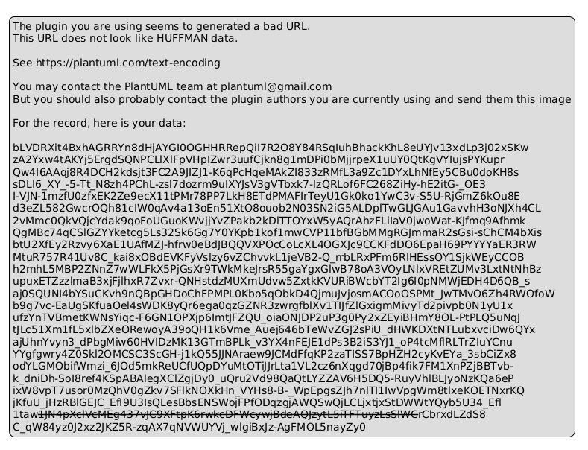
Hình 4-2: Biểu đồ lớp lĩnh vực hướng đối tượng (Domain Model Class Diagram) GreenCity
Phân tích cấu trúc hướng đối tượng trên Biểu đồ Lớp Hình 4-2:
• Cụm gốc Căn hộ (Unit Aggregate Root): Giữ vai trò thực thể trung tâm quản lý tài chính và định vị không gian. 'Unit' chứa các phương thức nghiệp vụ quản lý số dư nợ 'get_total_outstanding_debt()' và tự động bù trừ tiền trả thừa 'apply_overpayment_credit()'. Mối quan hệ sở hữu chặt chẽ (Composition) liên kết với Cư dân ('Resident'), Bưu phẩm ('Parcel'), Hóa đơn ('BillingInvoice') và Sổ cái ('ARLedgerEntry').
• Cụm gốc Bưu phẩm (Parcel Aggregate Root): Đóng gói toàn bộ vòng đời kiện hàng tại sảnh. Phương thức 'verify_pin()' băm mật mã và so khớp chuỗi PIN, phương thức 'handover()' kiểm tra phiên bản version để tránh race condition, và 'report_exception()' khởi tạo hồ sơ sự cố bồi thường.
• Cụm gốc Hóa đơn & Thanh toán (Invoice & Payment Aggregate): 'BillingInvoice' chứa danh sách các dòng chi phí 'BillingInvoiceItem' (Value Object). Khi tiếp nhận 'Payment', phương thức 'allocate_to_invoices()' thực thi thuật toán phân bổ nợ và sinh ra các thực thể liên kết 'PaymentAllocation'.
• Thực thể Sổ cái bất biến (ARLedgerEntry): Là đối tượng chỉ ghi thêm (Append-only Immutable Entity) lưu lại mọi vết thay đổi công nợ có đối chiếu số dư tức thời 'balance_after'.

4.1.3 Kiến trúc Proxy an toàn và RAG cho Trợ lý Green AI
Để đưa Trợ lý AI (Gemini Provider) vào vận hành an toàn và tuân thủ Nghị định số 13/2023/NĐ-CP [9], hệ thống thiết lập kiến trúc RAG (Retrieval-Augmented Generation) khép kín qua các bước:
1. Lọc bỏ dữ liệu cá nhân (PII Sanitization): Mọi câu hỏi của cư dân trước khi gửi qua API bên ngoài đều được chạy qua bộ lọc biểu thức chính quy (Regex Engine) để che mờ số CCCD, số điện thoại, biển số xe và mã căn hộ.
2. Truy vấn tri thức nội bộ (Vector Search): Nội quy tòa nhà, biểu phí quy chuẩn và quy trình xử lý sự cố được số hóa và lưu trữ dưới dạng Embeddings trong bảng 'pgvector' của PostgreSQL. Hệ thống tìm kiếm các đoạn văn bản có độ tương đồng ngữ nghĩa cao nhất (Cosine Similarity >= 0.75).
3. Khung kiểm soát ảo giác (Hallucination Guardrails): Hệ thống gắn các đoạn tài liệu tìm được vào System Prompt có ràng buộc cứng: 'Chỉ trả lời dựa trên nội dung tài liệu đính kèm; nếu không có thông tin, yêu cầu cư dân liên hệ Lễ tân qua hotline'.
4. Cổng an toàn Server-side: Khóa API Gemini được lưu trữ trong biến môi trường máy chủ bảo mật; cấm hoàn toàn mọi kết nối trực tiếp từ ứng dụng di động máy khách đến máy chủ AI bên ngoài.

4.2 Thiết kế cơ sở dữ liệu quan hệ PostgreSQL đa phân khu & Sơ đồ ERD
Cơ sở dữ liệu của GreenCity được chuẩn hóa theo dạng chuẩn 3NF (Third Normal Form) kết hợp với các mẫu thiết kế hướng miền [5], [7]. Dưới đây là Sơ đồ thực thể liên kết vật lý (Physical Entity-Relationship Diagram - ERD) thể hiện đầy đủ 20 bảng cơ sở dữ liệu và các mối quan hệ ràng buộc khóa ngoại:
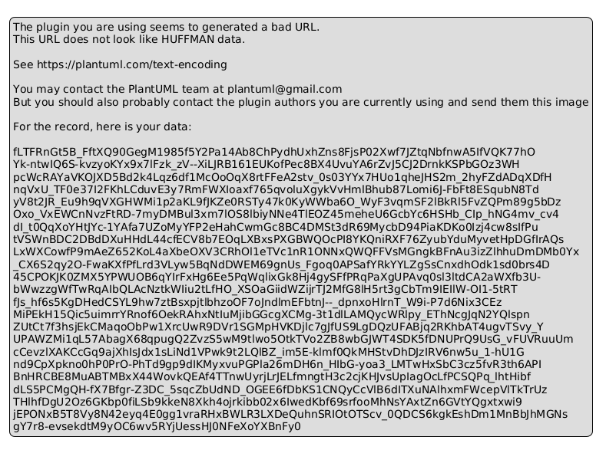
Hình 4-1: Sơ đồ thực thể liên kết (Physical Entity-Relationship Diagram - ERD) CSDL GreenCity
Phân tích cấu trúc kiến trúc dữ liệu trên Sơ đồ ERD Hình 4-1:
1. Cụm Không gian & Định danh Cư dân (Spatial & Resident Cluster): Gồm các thực thể 'tenants', 'sites', 'buildings', 'units', 'persons', 'unit_person_rels', 'accounts' và 'account_roles'. Cấu trúc này thiết lập mô hình cây đa phân khu (Multi-site Tree Hierarchy). Ràng buộc cô lập dữ liệu được thực thi ở mức vật lý thông qua Khóa ngoại phức hợp (Composite Foreign Keys):
• Bảng 'buildings' gắn khóa ngoại (id, site_id) tham chiếu đến 'sites(id, tenant_id)'.
• Bảng 'units' gắn khóa ngoại (id, building_id) tham chiếu đến 'buildings(id, site_id)'.
• Bảng 'parcels' và 'billing_invoices' bắt buộc chứa bộ tứ khóa scope: (tenant_id, site_id, building_id, unit_id). Cơ chế này triệt tiêu hoàn toàn nguy cơ cross-tenant data contamination tại tầng CSDL.
2. Cụm Dịch vụ & Bưu phẩm (Service & Parcel Operations Cluster): Gồm 'service_requests', 'work_orders', 'parcels' và 'case_records'. Bảng 'parcels' lưu trữ mã PIN được băm mật mã (pin_hash) và trường 'version' để áp dụng Khóa lạc quan (Optimistic Locking) [4]. Khi bưu phẩm xảy ra mất mát, liên kết ngoại lệ kích hoạt tạo bản ghi 'case_records' để điều tra và bồi thường.
3. Cụm Tài chính, Biểu phí & Sổ cái AR (Billing & Financial Ledger Cluster): Gồm 'fee_schemas', 'fee_components', 'billing_invoices', 'billing_invoice_items', 'payments', 'payment_allocations' và 'ar_ledger_entries'. Triển khai mẫu Sổ cái công nợ phải thu (Accounts Receivable Ledger Pattern) [4]. Bảng 'ar_ledger_entries' là bảng chỉ ghi thêm (Append-only Ledger): nghiêm cấm UPDATE và DELETE; mọi điều chỉnh công nợ bắt buộc tạo bản ghi bù trừ có dấu ngược chiều kèm mã phê duyệt của Ban Giám đốc.
4. Cụm Quản trị, Kiểm toán & Hàng đợi (Governance, Audit & Transactional Outbox): Gồm 'audit_events', 'domain_events' và 'idempotency_records'. Bảng 'audit_events' ghi vết toàn diện phục vụ tuân thủ Nghị định 13/2023/NĐ-CP [9]. Bảng 'domain_events' đóng vai trò hàng đợi Outbox [7] giúp đảm bảo tính nhất quán cuối cùng giữa database nội bộ và các dịch vụ SMS/Email/Push bên ngoài.

4.3 Thiết kế Biểu đồ Tuần tự cho các giao dịch trọng yếu
Để thể hiện sự tương tác hướng đối tượng theo trục thời gian giữa các thành phần phần mềm (UI, Service, Database, Outbox, External Gateways), hệ thống thiết kế 2 biểu đồ tuần tự (Sequence Diagrams) cho 2 quy trình có mức độ phức tạp kỹ thuật cao nhất:

4.3.1 Biểu đồ Tuần tự: Tiếp nhận và Bàn giao bưu phẩm bảo mật PIN
Biểu đồ trên Hình 4-3 mô tả hai pha xử lý của quy trình Parcel-to-Case: Pha tiếp nhận sinh mã PIN băm và đưa vào hàng đợi Outbox; Pha bàn giao sử dụng câu lệnh SELECT FOR UPDATE và so sánh phiên bản lạc quan (version check):
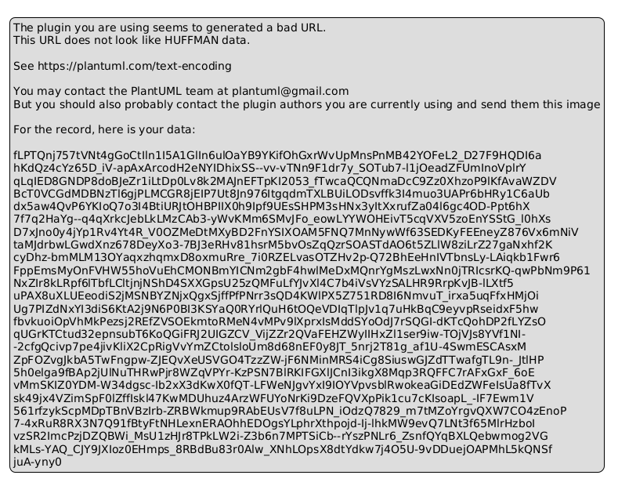
Hình 4-3: Biểu đồ tuần tự: Tiếp nhận và bàn giao bưu phẩm bảo mật PIN
Phân tích luồng tuần tự Hình 4-3:
• Pha 1: Lễ tân gửi yêu cầu nhập kho -> ParcelService sinh mã PIN 6 số -> Băm Argon2id lưu vào bảng 'parcels' -> Tạo sự kiện 'domain_events' trong cùng 1 Database Transaction -> OutboxWorker quét bất đồng bộ để gửi SMS tới cư dân.
• Pha 2: Cư dân đọc mã PIN -> Lễ tân gửi request kèm số version dự kiến -> ParcelService khóa dòng bản ghi bằng SELECT FOR UPDATE -> Kiểm tra mã băm và kiểm tra số version: nếu trùng khớp commit giao dịch, tăng version lên 1 và ghi Audit Trail; nếu phiên bản sai lệch lập tức Rollback và trả về mã lỗi 409 Conflict.

4.3.2 Biểu đồ Tuần tự: Tiếp nhận Webhook VietQR và Phân bổ gạch nợ Sổ cái
Biểu đồ trên Hình 4-4 mô tả chuỗi xử lý Webhook thanh toán từ ngân hàng: Kiểm tra chữ ký số HMAC-SHA256, kiểm tra tính lũy biến (Idempotency Key), khóa dòng căn hộ, chạy thuật toán phân bổ FIFO và ghi nhận Sổ cái bất biến:
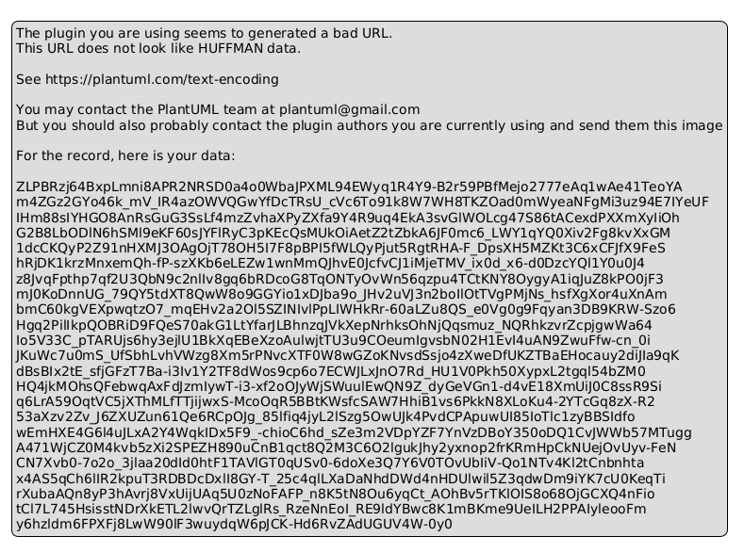
Hình 4-4: Biểu đồ tuần tự: Tiếp nhận Webhook VietQR và phân bổ gạch nợ Sổ cái
Phân tích luồng tuần tự Hình 4-4:
• Xác thực an ninh: Webhook đến được kiểm tra chữ ký HMAC-SHA256; nếu không hợp lệ lập tức trả về 401 Unauthorized và ghi sự kiện cảnh báo an ninh bảo mật.
• Chống lặp giao dịch (Idempotency): Kiểm tra 'idempotency_records'; nếu ngân hàng gửi lại request trùng lặp, trả về ngay kết quả 200 OK cũ mà không thực hiện gạch nợ hay hạch toán lần 2.
• Khóa dòng và Phân bổ: Mở DB Transaction, khóa dòng căn hộ bằng SELECT FOR UPDATE, duyệt danh sách hóa đơn theo thứ tự hạn nợ tăng dần (FIFO), trừ nợ từng hóa đơn, ghi nhận tiền thừa vào Overpayment Credit và thêm bản ghi bất biến vào Sổ cái 'ar_ledger_entries'.

4.4 Danh mục thực thể và từ điển dữ liệu
Bảng dưới đây tổng hợp 20 thực thể cốt lõi trong cơ sở dữ liệu hệ thống GreenCity kèm khóa chính, ràng buộc toàn vẹn và ý nghĩa nghiệp vụ:
Tên Bảng | Tên Thực thể Nghiệp vụ | Khóa chính | Mô tả vai trò và Ràng buộc toàn vẹn
tenants | Đơn vị Quản trị đô thị | id (UUID) | Tổ chức/Doanh nghiệp quản lý, cấp phân vùng dữ liệu cao nhất.
sites | Phân khu Đô thị | id (UUID) | Khu vực đô thị cụ thể (Green Bay, Smart City), gắn với tenant_id.
buildings | Tòa nhà / Phân khu nhỏ | id (UUID) | Khối kiến trúc vật lý, gắn với site_id. Khóa ngoại tổng hợp.
units | Căn hộ / Mặt bằng | id (UUID) | Căn hộ số hóa, có mã căn, diện tích, tầng, trạng thái ở.
persons | Hồ sơ Cá nhân Cư dân | id (UUID) | Nhân thân cư dân, số điện thoại, CCCD, email được che mờ.
unit_person_rels | Quan hệ Căn hộ - Cư dân | id (UUID) | Gắn cư dân với căn hộ (Chủ hộ/Thuê), đánh dấu đại diện tài chính.
accounts | Tài khoản Đăng nhập | id (UUID) | Tài khoản nhân viên hoặc cư dân, lưu trữ hashed_password.
account_roles | Vai trò và Phạm vi Quyền | id (UUID) | Gán quyền nghiệp vụ (role) kèm phạm vi tòa nhà (building_id).
parcels | Kiện hàng Bưu phẩm | id (UUID) | Lưu kiện hàng, pin_hash, trạng thái nhận, snapshot người nhận, version.
service_requests | Yêu cầu Dịch vụ Cư dân | id (UUID) | Phản ánh khiếu nại của cư dân, hạn xử lý SLA, mức độ ưu tiên.
work_orders | Phiếu Công tác Kỹ thuật | id (UUID) | Nhiệm vụ sửa chữa phân công cho KTV, danh mục vật tư phát sinh.
case_records | Hồ sơ Xử lý Sự cố | id (UUID) | Mở khi bưu phẩm mất/hỏng hoặc tranh chấp dịch vụ để truy vết.
billing_invoices | Hóa đơn Thu tiền kỳ | id (UUID) | Hóa đơn cước tổng hợp hàng tháng của từng căn hộ.
billing_invoice_items | Mục Chi tiết Hóa đơn | id (UUID) | Chi tiết từng khoản cước (phí quản lý, xe, nước, phụ thu).
payments | Giao dịch Thanh toán | id (UUID) | Lưu các lần nộp tiền của cư dân qua ngân hàng hoặc tiền mặt.
payment_allocations | Phân bổ Gạch nợ | id (UUID) | Khấu trừ tiền thanh toán vào từng hóa đơn cụ thể.
ar_ledger_entries | Sổ cái Công nợ Phải thu | id (UUID) | Ghi nhận biến động tăng/giảm công nợ căn hộ, không cho xóa sửa.
audit_events | Nhật ký Kiểm toán Hệ thống | id (UUID) | Ghi mọi thay đổi dữ liệu kèm before/after data và correlation_id.
domain_events | Hàng đợi Sự kiện Outbox | id (UUID) | Lưu trữ sự kiện nghiệp vụ phục vụ gửi thông báo tin cậy.
idempotency_records | Bộ nhớ đệm Chống trùng | id (UUID) | Lưu request key và kết quả trả về để chống lặp giao dịch.
Bảng 4-1: Từ điển dữ liệu 20 thực thể cốt lõi của hệ thống GreenCity

4.5 Cơ chế đảm bảo tính nhất quán: Outbox, Idempotency & Row Lock
1. Mô hình Transactional Outbox: Đảm bảo thông báo tin cậy theo mẫu kiến trúc của Chris Richardson [7] mà không cần hạ tầng Distributed Transactions phức tạp (Two-Phase Commit). Khi tiếp nhận bưu phẩm hoặc phát hành hóa đơn, hệ thống ghi bản ghi DomainEvent vào cùng một DB Transaction. Tiến trình nền quét định kỳ để gửi tin qua cổng Email/SMS với chiến lược Retry có độ trễ lũy tiến.
2. Cơ chế Idempotent API: Áp dụng bảng idempotency_records lưu trữ mã key, đường dẫn API và nội dung phản hồi đã xử lý theo mẫu thiết kế Martin Fowler [4]. Mọi yêu cầu gửi lặp trong vòng 24 giờ đều trả về kết quả cũ với mã trạng thái 200/201 mà không làm thay đổi trạng thái hệ thống.
3. Khóa dòng dữ liệu (Row-level Lock): Sử dụng câu lệnh SELECT ... FOR UPDATE trên các giao dịch bàn giao bưu phẩm và phân bổ thanh toán để tuần tự hóa các thao tác cạnh tranh đồng thời, triệt tiêu race condition.

5 Kế hoạch kiểm thử, Đảm bảo chất lượng và Nghiệm thu

5.1 Chiến lược kiểm thử đa tầng & Kịch bản kiểm chuẩn tải thực nghiệm
Hệ thống áp dụng kim tự tháp kiểm thử phần mềm 4 tầng khép kín theo tiêu chuẩn bảo đảm chất lượng ISO/IEC/IEEE 29148:2018 [2] và ISO/IEC 25010:2011 [3]:
• Tầng 1 - Unit Testing: Kiểm thử độc lập các hàm logic nghiệp vụ thuần túy (thuật toán phân bổ thanh toán FIFO, hàm băm mã PIN Argon2id, chuyển đổi máy trạng thái state machine transitions).
• Tầng 2 - Isolated DB Integration Testing: Khởi tạo cụm PostgreSQL cô lập dùng một lần (disposable database via scripts.test_isolated), thực thi toàn bộ 14 bản Alembic migration từ DB trống và kiểm tra ràng buộc Foreign Key / Check Constraints.
• Tầng 3 - Concurrency Testing: Mô phỏng kịch bản nhiều luồng đồng thời (Multi-threading Concurrency) cùng gửi yêu cầu bàn giao 1 bưu phẩm hoặc cùng gạch nợ 1 hóa đơn để xác minh cơ chế khóa dòng và kiểm soát phiên bản optimistic locking [4].
• Tầng 4 - Golden Flow E2E Regression: Kiểm thử chuỗi kịch bản vàng liên phân hệ:
- Kịch bản Bưu phẩm: Nhập kho sảnh -> Băm PIN -> Gửi SMS Outbox -> Cư dân xuất trình PIN -> Bàn giao -> Ghi Audit Trail.
- Kịch bản Tài chính: Cấu hình phí -> Chốt kỳ -> Sinh hóa đơn VietQR -> Cư dân chuyển khoản -> Webhook gạch nợ -> Đối soát AR Ledger.
• Kịch bản đo tải thực nghiệm định lượng (Empirical Performance Benchmark Harness via k6 / Locust):
Để kiểm chứng định lượng cam kết hiệu năng tại Mục 3.3 (chịu tải 500 RPS, thời gian phản hồi P95 < 250ms), hệ thống thiết lập môi trường đo tải chuẩn mực:
- Cấu hình phần cứng thử nghiệm: Máy chủ ảo hóa VPS 4 vCPU (Intel Xeon 3.0 GHz), 8 GB RAM, ổ đĩa NVMe SSD, mạng 1 Gbps; PostgreSQL 16 cấu hình connection pool size = 50.
- Công cụ kiểm thử: Script tự động hóa k6 viết bằng JavaScript chạy từ máy trạm độc lập.
- Kịch bản tăng tải (Load Profile):
+ Giai đoạn 1 (Ramp-up): Tăng dần tải từ 0 lên 500 Virtual Users (VUs) trong vòng 3 phút.
+ Giai đoạn 2 (Sustained Peak Load): Duy trì tải đỉnh 500 RPS liên tục trong vòng 10 phút.
+ Giai đoạn 3 (Ramp-down): Giảm dần tải về 0 trong vòng 1 phút.
- Tiêu chí Đạt/Không đạt (Pass/Fail Thresholds):
+ http_req_duration{type:read}: p(95) < 250ms.
+ http_req_duration{type:write_tx}: p(95) < 500ms.
+ http_req_failed: rate < 0.001 (tỷ lệ lỗi HTTP 5xx dưới 0.1%).
+ Tải CPU máy chủ không vượt quá 75% trong suốt quá trình chạy đỉnh.

5.2 Bảng tiêu chuẩn nghiệm thu chi tiết (Acceptance Criteria)
Mã AC | Hạng mục nghiệm thu | Điều kiện Đạt (Pass Criteria) | Phương pháp kiểm tra
AC-01 | Phân quyền phạm vi (Scope) | Nhân viên tòa A tuyệt đối không xem hoặc sửa được dữ liệu tòa B. Vi phạm trả về 404. | Kiểm thử tự động với 2 tài khoản khác scope.
AC-02 | Bảo mật mã PIN bưu phẩm | DB không lưu plaintext; băm tối thiểu 32 ký tự; khóa sau 5 lần thử sai; che giấu trên API. | Truy vấn DB trực tiếp và inspect response DTO.
AC-03 | Tính lũy biến (Idempotency) | Gửi lại cùng key và body trả về 200/201 với dữ liệu cũ, không sinh bản ghi mới. | Gửi lặp 10 request API có cùng Idempotency-Key.
AC-04 | Chống xung đột (Concurrency) | 2 nhân viên bàn giao cùng lúc một bưu kiện: 1 thành công (200), 1 thất bại (409 Conflict). | Chạy ThreadPoolExecutor bắn song song.
AC-05 | Độ trôi Schema (Drift Check) | Cơ sở dữ liệu sau khi chạy toàn bộ migration phải khớp 100% với model, không có drift. | Chạy lệnh alembic check --dialect postgresql.
AC-06 | Kiểm toán (Audit Trail) | Mọi thao tác ghi đều lưu actor, timestamp, correlation_id và before/after snapshot. | Truy vấn bảng audit_events đối chiếu sau giao dịch.
AC-07 | Kiểm chuẩn tải (Load Benchmark) | 500 RPS trong 10 phút: P95 < 250ms với đọc, < 500ms với ghi, tỷ lệ lỗi < 0.1%. | Thực thi kịch bản đo tải k6 tự động trên môi trường staging.
Bảng 5-1: Bảng tiêu chuẩn nghiệm thu chất lượng hệ thống (Acceptance Criteria)

5.3 Lộ trình phát triển sản phẩm toàn diện (Master Roadmap)
Lộ trình hoàn thiện hệ thống được chia thành 4 giai đoạn phát hành (Tranches):
• Tranche R1 - R4 (Core Operations Baseline): Đã hoàn thành nền tảng xác thực JWT, phân quyền tòa nhà, danh mục không gian/cư dân, quy trình dịch vụ và vận hành kỹ thuật/vệ sinh/an ninh (241 automated tests đạt 100%).
• Tranche R5 - R6 (Resident Portal & Outbox): Đã hoàn thiện hạ tầng thông báo giao dịch Outbox, liên kết định danh cư dân và cổng tra cứu công nợ di động.
• Tranche R7 / V1-01 (Parcel-to-Case Foundation & Complete Workflow): Xây dựng mô hình dữ liệu bưu phẩm bền vững (Migration 0014), hoàn thiện API bàn giao bưu kiện bảo mật PIN, tích hợp mở Case tự động khi mất mát và giao diện quản lý quầy chuyên nghiệp.
• Tầm nhìn V2 (Advanced Ecosystem): Tích hợp thanh toán trực tuyến VietQR động, kết nối hệ thống thiết bị kiểm soát ra vào tòa nhà (Access Control Hardware) và ứng dụng trợ lý thông minh.

Tài liệu tham khảo học thuật và tiêu chuẩn kỹ thuật
[1] IEEE Computer Society. (1998). IEEE Recommended Practice for Software Requirements Specifications. IEEE Std 830-1998, pp.1-40, doi: 10.1109/IEEESTD.1998.88286.
[2] ISO/IEC/IEEE. (2018). ISO/IEC/IEEE 29148:2018 Systems and software engineering — Life cycle processes — Requirements engineering. IEEE Standards Association.
[3] ISO/IEC. (2011). ISO/IEC 25010:2011 Systems and software engineering — Systems and software Quality Requirements and Evaluation (SQuaRE) — System and software quality models.
[4] Martin Fowler. (2002). Patterns of Enterprise Application Architecture. Addison-Wesley Professional, Boston, MA.
[5] Eric Evans. (2003). Domain-Driven Design: Tackling Complexity in the Heart of Software. Addison-Wesley Professional.
[6] Robert C. Martin. (2017). Clean Architecture: A Craftsman's Guide to Software Structure and Design. Prentice Hall.
[7] Chris Richardson. (2018). Microservices Patterns: With examples in Java (Transactional Outbox Pattern). Manning Publications.
[8] Quốc hội nước CHXHCN Việt Nam. (2023). Luật Nhà ở số 27/2023/QH15. Hà Nội: Nhà xuất bản Chính trị Quốc gia Sự thật.
[9] Chính phủ nước CHXHCN Việt Nam. (2023). Nghị định số 13/2023/NĐ-CP về Bảo vệ dữ liệu cá nhân (Personal Data Protection Decree).
[10] Object Management Group (OMG). (2017). Unified Modeling Language (OMG UML) Specification, Version 2.5.1. Standard document formal/2017-12-05.

